ΒΟΥΛΗ ΤΩΝ ΕΛΛΗΝΩΝ
Πρωτ. ____________
Αριθ.
Διεκπ.

ΑΠΟΣΠΑΣΜΑ

Από τα επίσημα Πρακτικά της ΠΕ', 15 Φεβρουαρίου 2000, Συνεδρίασης της Ολομέλειας της Βουλής, στην οποία ψηφίστηκε το παρακάτω σχέδιο νόμου:

Κύρωση της Συμφωνίας μεταξύ της Κυβέρνησης της Ελληνικής Δημοκρατίας και της Κυβέρνησης της Δημοκρατίας της Εσθονίας για τη διεθνή οδική μεταφορά επιβατών και εμπορευμάτων

Άρθρο πρώτο

Κυρώνεται και έχει την ισχύ, που ορίζει το άρθρο 28 παρ. 1 του Συντάγματος, η Συμφωνία μεταξύ της Κυβέρνησης της Ελληνικής Δημοκρατίας και της Κυβέρνησης της Δημοκρατίας της Εσθονίας για τη διεθνή οδική μεταφορά επιβατών και εμπορευμάτων, που υπογράφηκε στην Αθήνα στις 24 Μαΐου 1999, της οποίας το κείμενο σε πρωτότυπο στην ελληνική και αγγλική γλώσσα έχει ως εξής:

ΣΥΜΦΩΝΙΑ
ΜΕΤΑΞΥ ΤΗΣ ΚΥΒΕΡΝΗΣΗΣ ΤΗΣ ΕΛΛΗΝΙΚΗΣ
ΔΗΜΟΚΡΑΤΙΑΣ ΚΑΙ ΤΗΣ ΚΥΒΕΡΝΗΣΗΣ ΤΗΣ
ΔΗΜΟΚΡΑΤΙΑΣ ΤΗΣ ΕΣΘΟΝΙΑΣ
ΓΙΑ ΤΗ ΔΙΕΘΝΗ ΟΔΙΚΗ ΜΕΤΑΦΟΡΑ ΕΠΙΒΑΤΩΝ
ΚΑΙ ΕΜΠΟΡΕΥΜΑΤΩΝ

Η Κυβέρνηση της Ελληνικής Δημοκρατίας και η Κυβέρνηση της Δημοκρατίας της Εσθονίας, εφεξής αποκαλούμενες τα Συμβαλλόμενα Μέρη,

ΕΠΙΘΥΜΩΝΤΑΣ να προωθήσουν τη διεθνή συνεργασία στον τομέα των οδικών μεταφορών μεταξύ των δύο χωρών τους και τη διέλευση (transit) μέσω των επικρατειών τους,

ΕΜΠΝΕΥΣΜΕΝΑ από την αρχή της ελευθεροποίησης σε σχέση με τις οδικές μεταφορές,

ΒΑΣΙΣΜΕΝΑ στην αρχή της αμοιβαιότητας και του κοινού συμφέροντος,

ΣΥΜΦΩΝΗΣΑΝ ΩΣ ΕΞΗΣ:

Άρθρο 1

Οι διατάξεις της παρούσας Συμφωνίας ισχύουν για: 1. Την οδική μεταφορά επιβατών και εμπορευμάτων μεταξύ των δύο Συμβαλλόμενων Μερών και τη διέλευση μέσω των αντίστοιχων επικρατειών τους.
2. Το ταξίδι κενών οχημάτων σε σχέση με την παράγραφο 1 του παρόντος Άρθρου.

Άρθρο 2

Για τους σκοπούς της παρούσας Συμφωνίας:
1. Ο όρος «μεταφορέας» σημαίνει φυσικό ή νομικό πρόσωπο εγκατεστημένο σε οποιοδήποτε Συμβαλλόμενο Μέρος που έχει το δικαίωμα να εκτελεί οδική μεταφορά επιβατών ή εμπορευμάτων, σύμφωνα με τους νόμους και τους κανονισμούς που ισχύουν στη χώρα του.
2. Ο όρος «όχημα» σημαίνει:
α. Για τη μεταφορά εμπορευμάτων: μηχανοκίνητο όχημα ή συνδυασμό οχημάτων εκ των οποίων τουλάχιστον το μηχανοκίνητο όχημα είναι εγγεγραμμένο στην επικράτεια ενός από τα Συμβαλλόμενα Μέρη και το οποίο χρησιμοποιείται και είναι εξοπλισμένο αποκλειστικά για τη μεταφορά εμπορευμάτων.
β. Για τη μεταφορά επιβατών: οποιοδήποτε μηχανοκίνητο όχημα που είναι εγγεγραμμένο στην επικράτεια ενός από τα Συμβαλλόμενα Μέρη το οποίο, δυνάμει της κατασκευής και του εξοπλισμού του, είναι κατάλληλο για τη μεταφορά περισσότερων από εννέα καθήμενων ατόμων, συμπεριλαμβανομένου του οδηγού.
3.0 όρος «διέλευση» (transit) σημαίνει τη μεταφορά εμπορευμάτων και επιβατών από μεταφορέα εγγεγραμμένο σε ένα από τα Συμβαλλόμενα Μέρη μέσω της επικράτειας του άλλου Συμβαλλόμενου Μέρους.

Ι. ΜΕΤΑΦΟΡΑ ΕΠΙΒΑΤΩΝ
Α. Πεδίο Εφαρμογής και Ορισμοί
Άρθρο 3

Για τους σκοπούς της μεταφοράς επιβατών, η παρούσα Συμφωνία θα ισχύει για όλες τις υπηρεσίες μεταφοράς επιβατών με μίσθωση ή αμοιβή ή για ίδιο λογαριασμό με επιβατικά μηχανοκίνητα οχήματα (πούλμαν και λεωφορεία) μεταξύ των δύο Συμβαλλόμενων Μερών και για διέλευση μέσω των επικρατειών τους.
Ο όρος «μεταφορές επιβατών για ίδιο λογαριασμό» σημαίνει τις μεταφορές που εκτελούνται από μια επιχείρηση για τους υπαλλήλους της ή από μη κερδοσκοπικό φορέα για τη μεταφορά των μελών του σε σχέση με τον κοινωνικό του σκοπό, με την προϋπόθεση ότι:
- η δραστηριότητα μεταφοράς είναι μόνο μια βοηθητική δραστηριότητα για την επιχείρηση ή το φορέα,
- τα οχήματα που χρησιμοποιούνται είναι ιδιοκτησία της επιχείρησης ή του φορέα ή έχουν αποκτηθεί με δόσεις από αυτούς ή έχουν μισθωθεί με σύμβαση χρηματοδοτικής μίσθωσης μακράς διαρκείας και οδηγούνται από μέλος του προσωπικού της επιχείρησης ή του φορέα.

Άρθρο 4

Για το σκοπό της μεταφοράς επιβατών:
1. Ο όρος «τακτικές γραμμές» σημαίνει τις υπηρεσίες που παρέχουν μεταφορά επιβατών με συγκεκριμένη συχνότητα και συγκεκριμένο δρομολόγιο, όπου οι επιβάτες μπορούν να επιβιβάζονται ή να αποβιβάζονται σε προκαθορισμένες στάσεις. Οι τακτικές γραμμές υπόκεινται στην υποχρέωση τήρησης προκαθορισμένων πινάκων δρομολογίων και τιμολογίων.
2. Ο όρος «γραμμές κλειστής διαδρομής» (shuttle) σημαίνει τις υπηρεσίες όπου, μέσω επαναλαμβανόμενων ταξιδιών μετάβασης και επιστροφής, προσχηματισμένες ομάδες επιβατών μεταφέρονται από ένα συγκεκριμένο σημείο αναχώρησης σε ένα συγκεκριμένο προορισμό, που βρίσκονται στην επικράτεια των δύο Συμβαλλόμενων Μερών αντίστοιχα. Κάθε ομάδα που αποτελείται από τους επιβάτες που έκαναν το ταξίδι μετάβασης θα μεταφέρεται πίσω στο σημείο αναχώρησης με ταξίδι που εκτελείται αργότερα.
α. Στις γραμμές κλειστής διαδρομής δεν μπορεί να επιβιβαστεί ή να αποβιβαστεί κανείς επιβάτης στη διάρκεια του ταξιδιού.
β.Το πρώτο ταξίδι επιστροφής και το τελευταίο ταξίδι μετάβασης σε μια σειρά κλειστών διαδρομών θα πρέπει να είναι άδειο χωρίς επιβάτες.
γ. Οι τακτικές γραμμές και οι γραμμές κλειστής διαδρομής και οι προϋποθέσεις που αφορούν τη λειτουργία τους θα καθοριστούν βάσει κοινής συμφωνίας των αρμόδιων αρχών των δύο Συμβαλλόμενων Μερών, είτε απευθείας ή βάσει των συνομολογουμένων από την Μικτή Επιτροπή που δημιουργείται σύμφωνα με το άρθρο 13 της παρούσας Συμφωνίας.
3. Κατά τη μεταφορά επιβατών σε διέλευση, κανένας επιβάτης δεν μπορεί να επιβιβαστεί ή να αποβιβαστεί, εκτός αν τα Συμβαλλόμενα Μέρη συμφωνήσουν διαφορετικά μέσω της Μικτής Επιτροπής που αναφέρεται στο άρθρο 13.
4. Ο όρος «έκτακτες γραμμές» περιλαμβάνει:
α. Ταξίδια κλειστών θυρών, δηλαδή υπηρεσίες όπου το ίδιο όχημα χρησιμοποιείται για τη μεταφορά της ίδιας ομάδας επιβατών σε όλη τη διάρκεια του ταξιδιού και τη μεταφορά πάλι πίσω στο σημείο αναχώρησης, που είναι η χώρα όπου είναι εγγεγραμμένο το όχημα.
β. Υπηρεσίες όπου το ταξίδι μετάβασης εκτελείται με επιβάτες και το ταξίδι επιστροφής χωρίς επιβάτες.
γ. Υπηρεσίες όπου το ταξίδι μετάβασης εκτελείται χωρίς επιβάτες και το ταξίδι επιστροφής με επιβάτες που επιβιβάστηκαν στο ίδιο σημείο της χώρας όπου το όχημα
δεν είναι εγγεγραμμένο, με την προϋπόθεση ότι οι επιβάτες:
(1) αποτελούν προσχηματισμένη ομάδα σύμφωνα με σύμβαση μεταφοράς που συνάφθηκε πριν την άφιξη τους στην επικράτεια του Συμβαλλόμενου Μέρους όπου επιβιβάστηκαν, ή
(2) μεταφέρθηκαν προηγουμένως από τον ίδιο μεταφορέα υπό τους όρους της υποπαραγράφου β' της παρούσας παραγράφου και με τον όρο ότι θα επιβιβαστούν ξανά και θα μεταφερθούν πίσω στην επικράτεια της χώρας όπου είναι εγγεγραμμένο το όχημα,
(3) έχουν προσκληθεί να ταξιδέψουν στην επικράτεια της χώρας όπου είναι εγγεγραμμένο το όχημα και τα έξοδα μεταφοράς καλύπτονται από πρόσωπο που έκανε την πρόσκληση.

Β. Πρόσβαση στην αγορά

Άρθρο 5

1. Οι έκτακτες μεταφορές που αναφέρονται στο άρθρο 4 παράγραφος 4, εξαιρούνται από την ανάγκη οποιασδήποτε άδειας μεταφοράς στην επικράτεια του Συμβαλλόμενου Μέρους όπου δεν είναι εγγεγραμμένο το όχημα.
2. Οι έκτακτες μεταφορές θα εκτελούνται υπό την κάλυψη ενός εγγράφου ελέγχου.
3. Το έγγραφο ελέγχου θα αποτελείται από ένα έντυπο ταξιδιού.
4. Το έντυπο ταξιδιού θα περιέχει τουλάχιστον τις εξής πληροφορίες:
α) το είδος της υπηρεσίας,
β) το κύριο δρομολόγιο,
γ) τον μεταφορέα (μεταφορείς) που εμπλέκονται,
δ) έναν πλήρη κατάλογο επιβατών.
5. Τα έντυπα εγγράφων ελέγχου παρέχονται από τις αρμόδιες αρχές των Συμβαλλόμενων Μερών, όπου είναι εγγεγραμμένο το όχημα ή από φορείς που ορίζουν οι εν λόγω αρχές.
6. Για την περίπτωση της παραγράφου 4γ(1) του άρθρου 4, απαιτείται επίσης αντίγραφο της σύμβασης μεταφοράς.
Για την περίπτωση της παραγράφου 4γ(2) του άρθρου 4, απαιτείται το έγγραφο που συνόδευσε το όχημα στη διάρκεια του ταξιδιού μετάβασης με επιβάτες και ταξιδιού επιστροφής χωρίς επιβάτες.
7. Δεν απαιτείται άδεια για την αντικατάσταση λεωφορείου που υπέστη βλάβη.
8. Η μεταφορά επιβατών για ίδιο λογαριασμό υπόκειται σε άδεια που εκδίδουν οι αρμόδιες αρχές του Συμβαλλόμενου Μέρους όπου είναι εγγεγραμμένο το όχημα.

Άρθρο 6

1. Οι τακτικές γραμμές και οι γραμμές κλειστής διαδρομής υπόκεινται σε άδεια.
2. Οι άδειες εκδίδονται στο όνομα του μεταφορέα. Δεν μπορούν να μεταβιβαστούν από το μεταφορέα σε τρίτους. Ωστόσο, ο μεταφορέας που έλαβε την άδεια μπορεί να λειτουργεί υπηρεσίες μέσω υπεργολάβου.
3. Η περίοδος ισχύος της άδειας δεν μπορεί να υπερβαίνει τα πέντε έτη ούτε να είναι μικρότερη του ενός έτους για τακτικές γραμμές και δεν μπορεί να υπερβαίνει το ένα έτος για γραμμές κλειστής διαδρομής.
4. Οι άδειες θα καθορίζουν τα εξής:
α) το όνομα και τη διεύθυνση του μεταφορέα,
β) το είδος της γραμμής,
γ) το δρομολόγιο της γραμμής, αναφέροντας συγκεκριμένα το σημείο αναχώρησης και το σημείο προορισμού και τα σημεία διάβασης από τα σύνορα,
δ) την περίοδο ισχύος της άδειας.
Τα έγγραφα που συνοδεύουν την άδεια είναι:
- ωρολόγιο πρόγραμμα δρομολογίων,
- σχεδιάγραμμα του ταξιδιού,
- τιμολόγια,
- επίσης, οι στάσεις των τακτικών γραμμών.
Τα ανωτέρω έγγραφα θα εγκρίνονται και θα επικυρώνονται από την εκδούσα αρχή.
5. Οι αιτήσεις για χορήγηση άδειας θα υποβάλλονται στην αρμόδια αρχή του Συμβαλλόμενου Μέρους όπου είναι εγγεγραμμένο το όχημα, η οποία μπορεί να τις αποδεχθεί ή όχι. Σε περίπτωση που δεν υπάρχει ένσταση για την αίτηση, η εν λόγω αρχή θα την αποστείλει στην αρμόδια αρχή του άλλου Συμβαλλόμενου Μέρους. Αν συμφωνήσει το τελευταίο, τότε κάθε αρμόδια αρχή θα εκδίδει την άδεια για το τμήμα του δρομολογίου που εκτελείται στην επικράτεια του.
6. Η αίτηση σε δύο αντίγραφα θα περιέχει τα στοιχεία που απαιτούν οι εθνικοί κανονισμοί, καθώς και σχεδιάγραμμα της γραμμής που περιέχει ευδιάκριτα σημειωμένες στάσεις και χιλιόμετρα. Οι αρμόδιες αρχές μπορούν να ζητήσουν από τους μεταφορείς να παρέχουν οποιαδήποτε σχετικά στοιχεία που θεωρούνται απαραίτητα.
7. Οι τακτικές γραμμές διέλευσης εκτελούνται με άδειες που εκδίδει η χώρα διέλευσης μετά την υποβολή γραπτής αίτησης με όλα τα απαραίτητα συνημμένα έγγραφα από τη χώρα που εξέδωσε την άδεια για την τακτική γραμμή. Η ισχύς της θα είναι 1 έως 5 έτη και θα χορηγείται δωρεάν.
8. Στη διάρκεια του ταξιδιού, η άδεια ή επικυρωμένο αντίγραφο της, που έχει εκδοθεί από την αρμόδια αρχή, πρέπει να βρίσκεται εντός του οχήματος.
9. Οι άδειες θα συμμορφώνονται με το δείγμα που θα συμφωνηθεί από τη Μικτή Επιτροπή που αναφέρεται στο άρθρο 13 της παρούσας Συμφωνίας.
10. Μια τακτική γραμμή εγκρίνεται και μπορεί να αρχίσει να λειτουργεί όταν οι αρμόδιες αρχές των δύο Συμβαλλόμενων Μερών ανταλλάξουν την άδεια με όλα τα απαραίτητα συνημμένα έγγραφα.

Άρθρο 7

Στη διάρκεια των τριών πρώτων μηνών κάθε ημερολογιακού έτους, οι μεταφορείς που εκτελούν τακτικές γραμμές θα αποστέλλουν στις αρμόδιες αρχές της χώρας τους τα εξής στοιχεία για το προηγούμενο έτος:
α) τον αριθμό των ταξιδιών και χιλιομέτρων,
β) τον αριθμό των επιβατών.
Τα ανωτέρω στοιχεία πρέπει να ανταλλάσσονται μεταξύ των Συμβαλλόμενων Μερών.

Άρθρο 8

Η διέλευση έκτακτων γραμμών μέσω της επικράτειας ενός Συμβαλλόμενου Μέρους, που εκτελείται από όχημα εγγεγραμμένο στην επικράτεια του άλλου Συμβαλλόμενου Μέρους, εξαιρείται άδειας.

II. ΜΕΤΑΦΟΡΑ ΕΜΠΟΡΕΥΜΑΤΩΝ
Άρθρο 9

1. Οι μεταφορείς που είναι εγκατεστημένοι στην επικράτεια ενός των Συμβαλλόμενων Μερών επιτρέπεται να εκτελούν διεθνείς οδικές μεταφορές εμπορευμάτων με μίσθωση ή αμοιβή μεταξύ των δύο Συμβαλλόμενων Μερών (διμερής μεταφορά), καθώς και μέσω των επικρατειών τους σε άλλες χώρες (μεταφορές transit) χρησιμοποιώντας άδεια που εκδίδουν οι αρμόδιες αρχές του άλλου Συμβαλλόμενου Μέρους.
2. Δεν θα υπάρχουν περιορισμοί όσον αφορά τον αριθμό των αδειών, που προβλέπει η παράγραφος 1 του παρόντος άρθρου.
3. Όσον αφορά τις οδικές μεταφορές που εκτελούνται από μεταφορείς ενός Συμβαλλόμενου Μέρους, που αναχωρούν από την επικράτεια του άλλου Συμβαλλόμενου Μέρους και προορίζονται για τρίτη χώρα (τριγωνικές μεταφορές), θα εκδίδεται ειδική άδεια από το Συμβαλλόμενο Μέρος από το οποίο ή προς το οποίο εκτελείται η μεταφορά. Αυτές οι ειδικές άδειες μπορούν να χρησιμοποιηθούν μόνο από τους μεταφορείς στο όνομα των οποίων εκδίδονται και δεν είναι μεταβιβάσιμες. Η δυνατότητα έκδοσης τέτοιου είδους αδειών, καθώς και ο αριθμός τους θα καθοριστεί από τη Μικτή Επιτροπή που αναφέρεται στο άρθρο 13 της παρούσας Συμφωνίας.

Άρθρο 10

Ο τύπος των αδειών, που αναφέρονται στο άρθρο 9 της παρούσας Συμφωνίας, θα καθοριστεί από τις αρμόδιες αρχές των Συμβαλλόμενων Μερών απευθείας ή βάσει των συμπερασμάτων που θα υιοθετήσει η Μικτή Επιτροπή, που αναφέρεται στο άρθρο 13.

Άρθρο 11

Βάσει του άρθρου 9 παράγραφος 1 της παρούσας Συμφωνίας, οι αρμόδιες αρχές των δύο Συμβαλλόμενων Μερών θα ανταλλάσσουν κάθε χρόνο τις απαιτούμενες άδειες μέσω της διπλωματικής οδού ή μέσω της διαδικασίας που θα αποφασιστεί από τη Μικτή Επιτροπή που αναφέρεται στο άρθρο 13.
Στη διάρκεια της πρώτης περιόδου υλοποίησης της παρούσας Συμφωνίας, δηλαδή πριν αυτή τεθεί σε ισχύ, τα δύο Συμβαλλόμενα Μέρη συμφωνούν να ικανοποιήσουν τις ανάγκες που αφορούν τη διμερή και transit οδική μεταφορά εμπορευμάτων, όπως οι ανάγκες αυτές θα γνωστοποιηθούν προς τις αντίστοιχες αρμόδιες αρχές τους μέσω της διπλωματικής οδού.

Άρθρο 12

Παρά τις διατάξεις του άρθρου 9 της παρούσας Συμφωνίας δεν απαιτούνται άδειες στις εξής περιπτώσεις:
1. Μεταφορά με οχήματα που το Συνολικό Επιτρεπτό Μεικτό Βάρος τους (TPLW) συμπεριλαμβανομένων των ρυμουλκούμενων, δεν υπερβαίνει τους 6 τόνους ή, όταν το επιτρεπτό ωφέλιμο φορτίο, συμπεριλαμβανομένων των ρυμουλκούμενων, δεν υπερβαίνει τους 3,5 τόνους.
2. Μεταφορά αντικειμένων από δημόσιο αεροδρόμιο ή προς δημόσιο αεροδρόμιο σε περίπτωση ατυχήματος με θύματα ή οποιουδήποτε άλλου ατυχήματος του αεροπλάνου ή αν το αεροπλάνο πρέπει να προσγειωθεί λόγω αλλαγής πορείας ή λόγω επείγοντος περιστατικού και σε περίπτωση ακύρωσης πτήσεων.
3. Μεταφορά χαλασμένου μηχανοκίνητου οχήματος και του ρυμουλκούμενου του.
4. Μεταφορά κηδείας.
5. Μεταφορά προσωπικών αντικειμένων στο πλαίσιο μετακόμισης οικοσκευής με ειδικά οχήματα.
6. Μεταφορά αλληλογραφίας.
7. Μεταφορά εμπορευμάτων για εκθέσεις, επιδείξεις και διαφήμιση.
8. Μεταφορά εξαρτημάτων και άλλων ειδών για θέατρα, μουσικές και άλλες πολιτιστικές εκδηλώσεις, τσίρκο, κινηματογραφικά φεστιβάλ και ραδιοφωνικές ή τηλεοπτικές παραστάσεις.
9. Μεταφορά νεκρών ζώων, εκτός αν πρόκειται για βιομηχανική επεξεργασία πρώτης ύλης.
10. Μεταφορά μελισσών ή γόνων ψαριών.
11. Μεταφορά ανθρωπιστικής βοήθειας και φαρμακευτικών ή άλλων υλικών ως βοήθεια σε περίπτωση καταστροφών που προκλήθηκαν από φυσικά φαινόμενα.
12. Μεταφορά κενών οχημάτων που θα αντικαταστήσουν χαλασμένα οχήματα, τα οποία θα αναλάβουν τη μεταφορά εμπορευμάτων που δεν μπορούν να εκτελέσουν τα χαλασμένα οχήματα.
13. Μεταφορά οχημάτων που εκτελούν τεχνική αρωγή ή επισκευή χαλασμένων οχημάτων (οχήματα συντήρησης και επισκευής).
Όσον αφορά τις μεταφορές που αναφέρονται στο παρόν άρθρο, ο οδηγός πρέπει να έχει όλα τα χαρτιά και έγγραφα που αποδεικνύουν σαφώς ότι συντρέχει μια περίπτωση από τις προαναφερόμενες.

III. ΓΕΝΙΚΕΣ ΔΙΑΤΑΞΕΙΣ
Άρθρο 13

Για τη ρύθμιση όλων των ζητημάτων που αφορούν την υλοποίηση και εφαρμογή της παρούσας Συμφωνίας, θα δημιουργηθεί Μικτή Επιτροπή.
Η Επιτροπή αυτή θα αποτελείται από εκπροσώπους των δύο Συμβαλλόμενων Μερών, οι οποίοι μπορούν να προσκαλούν εκπροσώπους της βιομηχανίας οδικών μεταφορών στις συνεδριάσεις.
Η Μικτή Επιτροπή θα συνεδριάζει μια φορά το χρόνο ή μετά από αίτημα ενός των Συμβαλλόμενων Μερών, εναλλάξ στο κάθε Συμβαλλόμενο Μέρος.
Η ημερήσια διάταξη της συνάντησης θα παρουσιάζεται από το Συμβαλλόμενο Μέρος που φιλοξενεί ή ζητά τη συνάντηση ανάλογα με την περίπτωση. Κάθε συνάντηση θα ολοκληρώνεται με την υιοθέτηση πρωτοκόλλου που θα υπογράφουν οι επικεφαλής των αντιπροσωπειών των δύο Συμβαλλόμενων Μερών.

Άρθρο 14

Τα Συμβαλλόμενα Μέρη γνωστοποιούν το ένα στο άλλο ότι οι αρμόδιες αρχές για τη διευθέτηση των ζητημάτων που αφορούν την υλοποίηση των διατάξεων της παρούσας Συμφωνίας είναι:
- Για την Ελληνική Δημοκρατία, το Υπουργείο Μεταφορών και Επικοινωνιών
- Για τη Δημοκρατία της Εσθονίας, το Υπουργείο Μεταφορών και Επικοινωνιών.

Άρθρο 15

1. Τα Συμβαλλόμενα Μέρη συμφωνούν ότι τα οχήματα που εγγράφονται στην επικράτεια του ενός Συμβαλλόμενου Μέρους απαλλάσσονται από όλους τους φόρους και άλλα τέλη, για τη χρήση των οδικών δικτύων, στην επικράτεια του άλλου Συμβαλλλόμενου Μέρους, καθώς και από κάθε άλλη πιθανή χρέωση. Ωστόσο, οι απαλλαγές αυτές δεν θα ισχύουν για την πληρωμή διοδίων και χρεώσεων χρήσης γεφυρών που απαιτούνται πάντα βάσει της αρχής της μη διάκρισης μεταξύ των δύο Συμβαλλόμενων Μερών.
2. Τα καύσιμα που περιέχονται στα κανονικά, ενσωματωμένα από τον κατασκευαστή ντεπόζιτα του οχήματος που προορίζονται για την οδήγηση του οχήματος και τη διατήρηση εμπορευμάτων σε ελεγχόμενη θερμοκρασία, καθώς και τα λιπαντικά και τα ανταλλακτικά απαλλάσσονται από τέλη εισαγωγής στην επικράτεια της χώρας υποδοχής.

Άρθρο 16

Οι μεταφορείς ενός Συμβαλλόμενου Μέρους και τα πληρώματα των οχημάτων τους, όταν βρίσκονται στην επικράτεια του άλλου Συμβαλλόμενου Μέρους, θα συμμορφώνονται με τους νόμους και τους κανονισμούς που ισχύουν στη χώρα αυτή.

Άρθρο 17

1. Το επιτρεπτό μέγιστο βάρος, το βάρος άξονα και οι διαστάσεις των οχημάτων δεν πρέπει να υπερβαίνουν αυτά που αναφέρονται στα έγγραφα καταχώρισης ούτε το μέγιστο όριο που ισχύει στη χώρα υποδοχής και σε καμία περίπτωση δεν μπορούν να είναι χαμηλότερα από αυτά που ισχύουν στην Ευρωπαϊκή Ένωση.
2. Η χρήση στη χώρα υποδοχής οχημάτων, το βάρος, οι διαστάσεις ή το φορτίο των οποίων υπερβαίνουν τα επιτρεπτά μέγιστα όρια επιτρέπεται μόνο με ειδική άδεια για την οποία έχει γίνει αίτηση εκ των προτέρων, η οποία εκδίδεται από τις αρμόδιες αρχές της χώρας υποδοχής-

Άρθρο 18

Τα οχήματα των Συμβαλλόμενων Μερών που εκτελούν διεθνείς μεταφορές θα έχουν ασφαλιστική κάλυψη.

Άρθρο 19

Η διενέργεια ενδομεταφορών (cabotage) στην οδική μεταφορά επιβατών και εμπορευμάτων απαγορεύεται.

Άρθρο 20

Οι διατάξεις των διεθνών συμβάσεων στις οποίες έχουν προσχωρήσει τα Συμβαλλόμενα Μέρη ισχύουν για τελωνειακό και υγειονομικό έλεγχο στα σημεία διάβασης των συνόρων.
Ο εν λόγω έλεγχος εκτελείται, όταν αυτό είναι δυνατόν, με χορήγηση προτεραιότητας στη μεταφορά ασθενών, ζώων και αλλοιώσιμων ειδών.

Άρθρο 21

Κάθε όχημα Συμβαλλόμενου Μέρους που εκτελεί διεθνή μεταφορά στην επικράτεια του άλλου Συμβαλλόμενου Μέρους πρέπει να εφοδιάζεται από κρατική αρχή με έγκυρο πιστοποιητικό τεχνικού ελέγχου.
Οι αρμόδιες αρχές του Συμβαλλόμενου Μέρους στην επικράτεια του οποίου εκτελείται η μεταφορά μπορεί να ζητήσουν την πραγματοποίηση τεχνικού ελέγχου των οχημάτων του άλλου Συμβαλλόμενου Μέρους.
Κάθε όχημα Συμβαλλόμενου Μέρους που εκτελεί διεθνή μεταφορά στην επικράτεια του άλλου Συμβαλλόμενου Μέρους και που μεταφέρει επικίνδυνα και / ή αλλοιώσιμα είδη πρέπει να διαθέτει όλα τα έγγραφα που προβλέπουν οι συμφωνίες ADR και ΑΤΡ.

Άρθρο 22

1. Οι μεταφορείς Συμβαλλόμενου Μέρους έχουν το καθήκον, στην επικράτεια του άλλου Συμβαλλόμενου Μέρους, να συμμορφώνονται με τις υποχρεώσεις που απορρέουν από πολυμερείς διεθνείς συμφωνίες στις οποίες έχουν προσχωρήσει τα δύο Συμβαλλόμενα Μέρη, από την παρούσα Συμφωνία και από την εθνική νομοθεσία, ιδιαίτερα με τους κανόνες κυκλοφορίας και εκτέλεσης, τους τελωνειακούς διακανονισμούς και τυχόν προϋποθέσεις και περιορισμούς για τη χορήγηση άδειας.
2. Με την επιφύλαξη ποινικής δίωξης, η αρμόδια αρχή της χώρας όπου είναι εγγεγραμμένο το όχημα, σε περίπτωση σοβαρών ή επαναλαμβανόμενων παραβιάσεων που διαπράχθηκαν στην επικράτεια της χώρας υποδοχής και μετά από αίτημα αυτής, θα κάνει τις εξής διοικητικές ενέργειες:
- θα εκδώσει προειδοποίηση,
- θα απαγορεύσει την πρόσβαση στην επικράτεια του Συμβαλλόμενου Μέρους όπου διαπράχθηκε η παραβίαση.
Σε ιδιαίτερα σοβαρές περιπτώσεις, η αρμόδια αρχή της χώρας υποδοχής μπορεί να απαγορεύσει προσωρινά την πρόσβαση, όσο εκκρεμεί η απόφαση της αρμόδιας αρχής της χώρας όπου είναι εγγεγραμμένο το όχημα.
Τα Συμβαλλόμενα Μέρη θα τηρούν ενήμερο το ένα το άλλο για τις αποφάσεις που λαμβάνονται.

Άρθρο 23

Η Συμφωνία θα τεθεί σε ισχύ κατά την ημερομηνία παραλαβής της τελευταίας γνωστοποίησης μέσω της διπλωματικής οδού από τα Συμβαλλόμενα Μέρη που θα επιβεβαιώνει ότι πληρούνται οι εσωτερικές νομικές απαιτήσεις. Θα παραμείνει σε ισχύ για ένα έτος. Έπειτα θα ανανεώνεται αυτόματα για περαιτέρω περιόδους ενός έτους, εκτός αν ένα από τα Μέρη γνωστοποιήσει στο άλλο, έξι μήνες πριν την ημερομηνία λήξης, την πρόθεση του να τερματίσει την παρούσα Συμφωνία.
Έγινε στην Αθήνα στις 24 Μαΐου 1999 σε δύο πρωτότυπα στην ελληνική, εσθονική και αγγλική γλώσσα. Κάθε κείμενο είναι εξ ίσου αυθεντικό. Σε περίπτωση οποιασδήποτε διαφοράς στην ερμηνεία, θα υπερισχύει το αγγλικό κείμενο.

ΣΕ ΠΙΣΤΩΣΗ ΤΩΝ ΟΠΟΙΩΝ οι υπογεγραμμένοι, διαθέτοντας τη δέουσα σχετική εξουσιοδότηση, υπέγραψαν την παρούσα Συμφωνία.

Για την Κυβέρνηση Για την Κυβέρνηση
της Ελληνικής Δημοκρατίας της Δημοκρατίας της Εσθονίας
(υπογραφή) (υπογραφή)
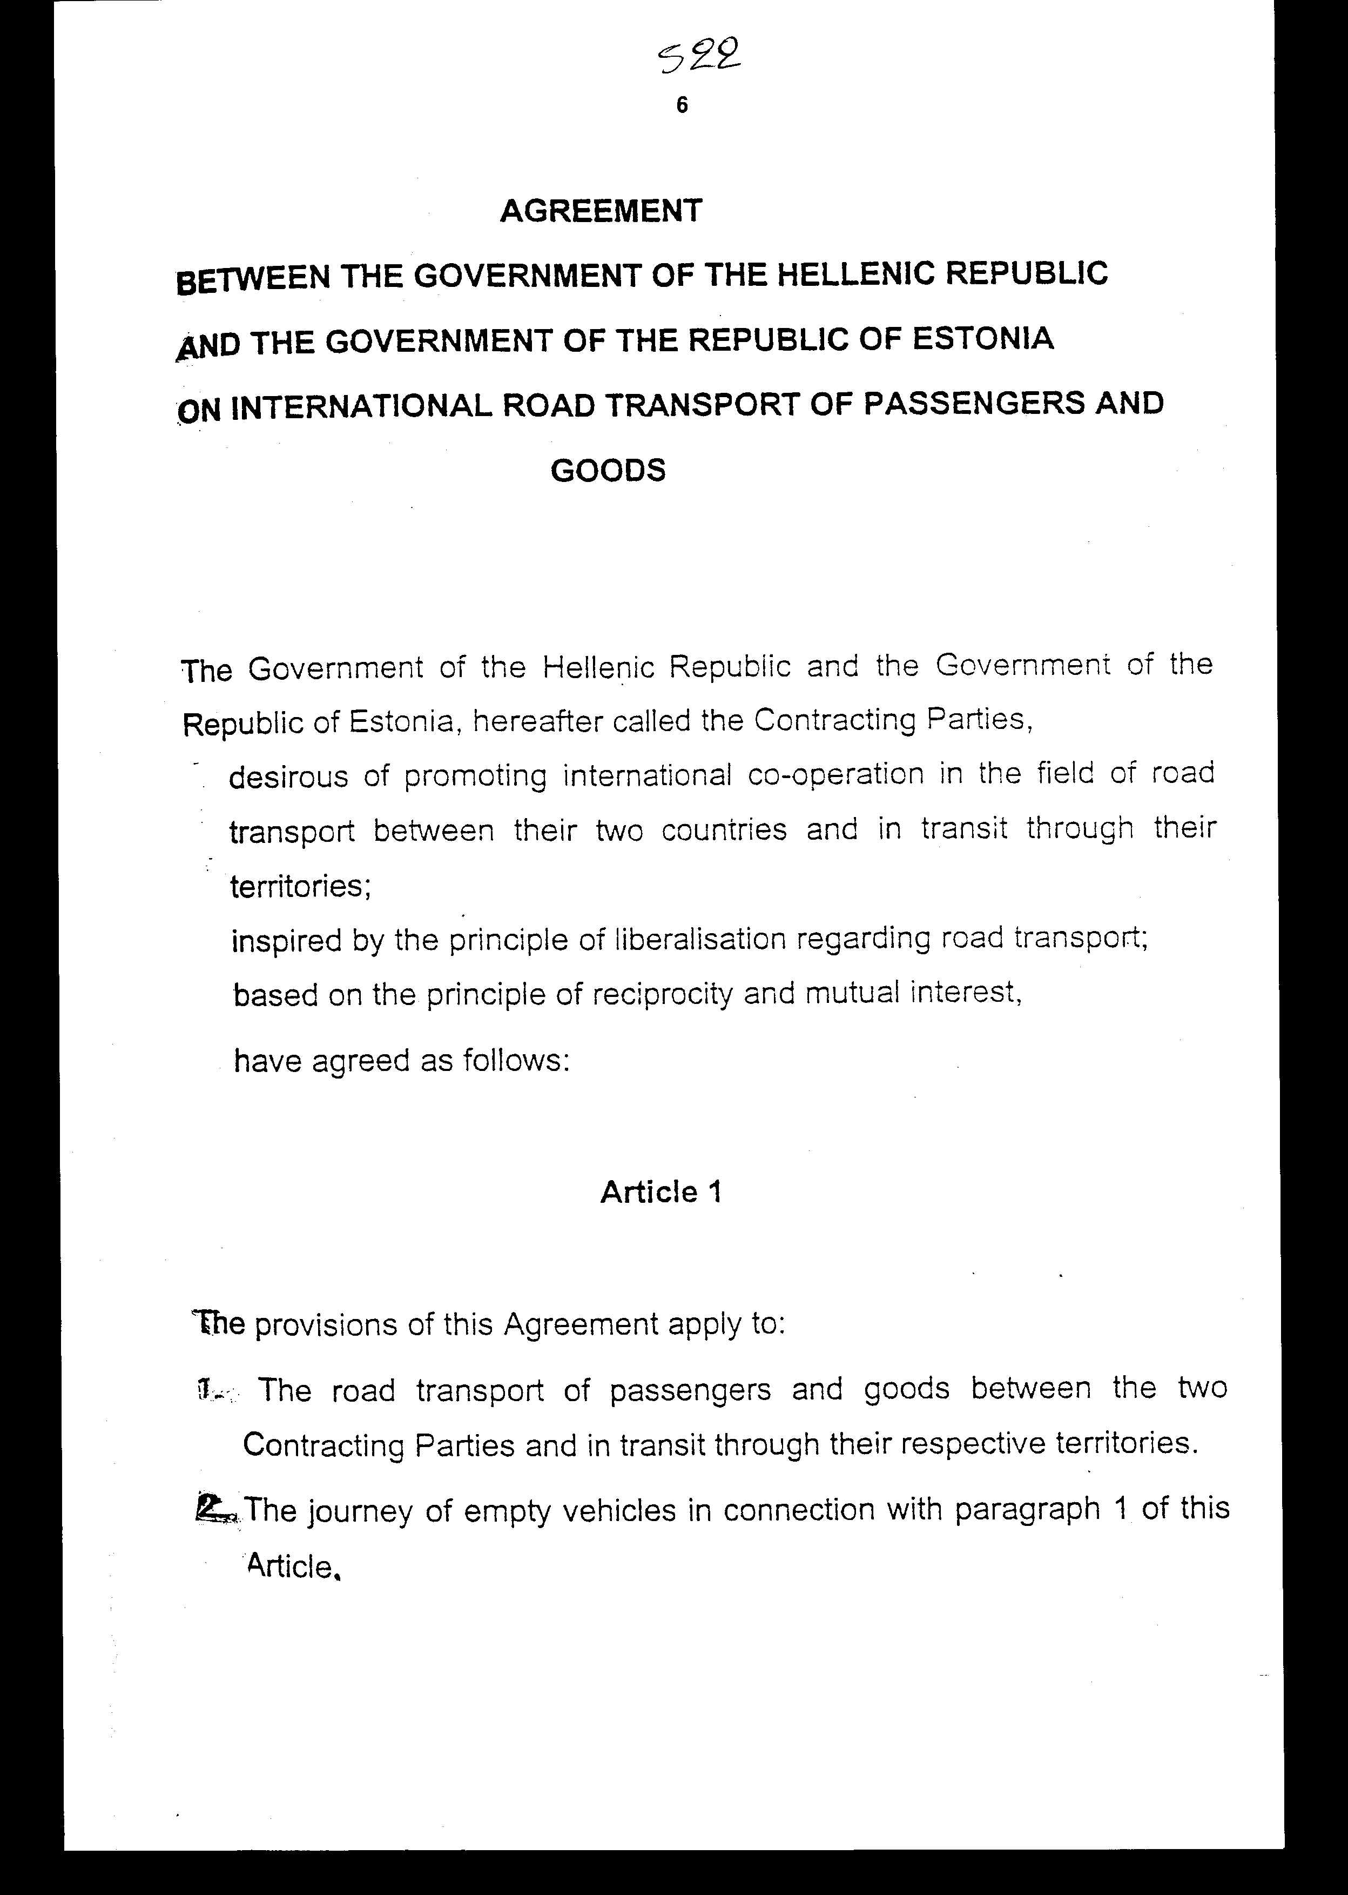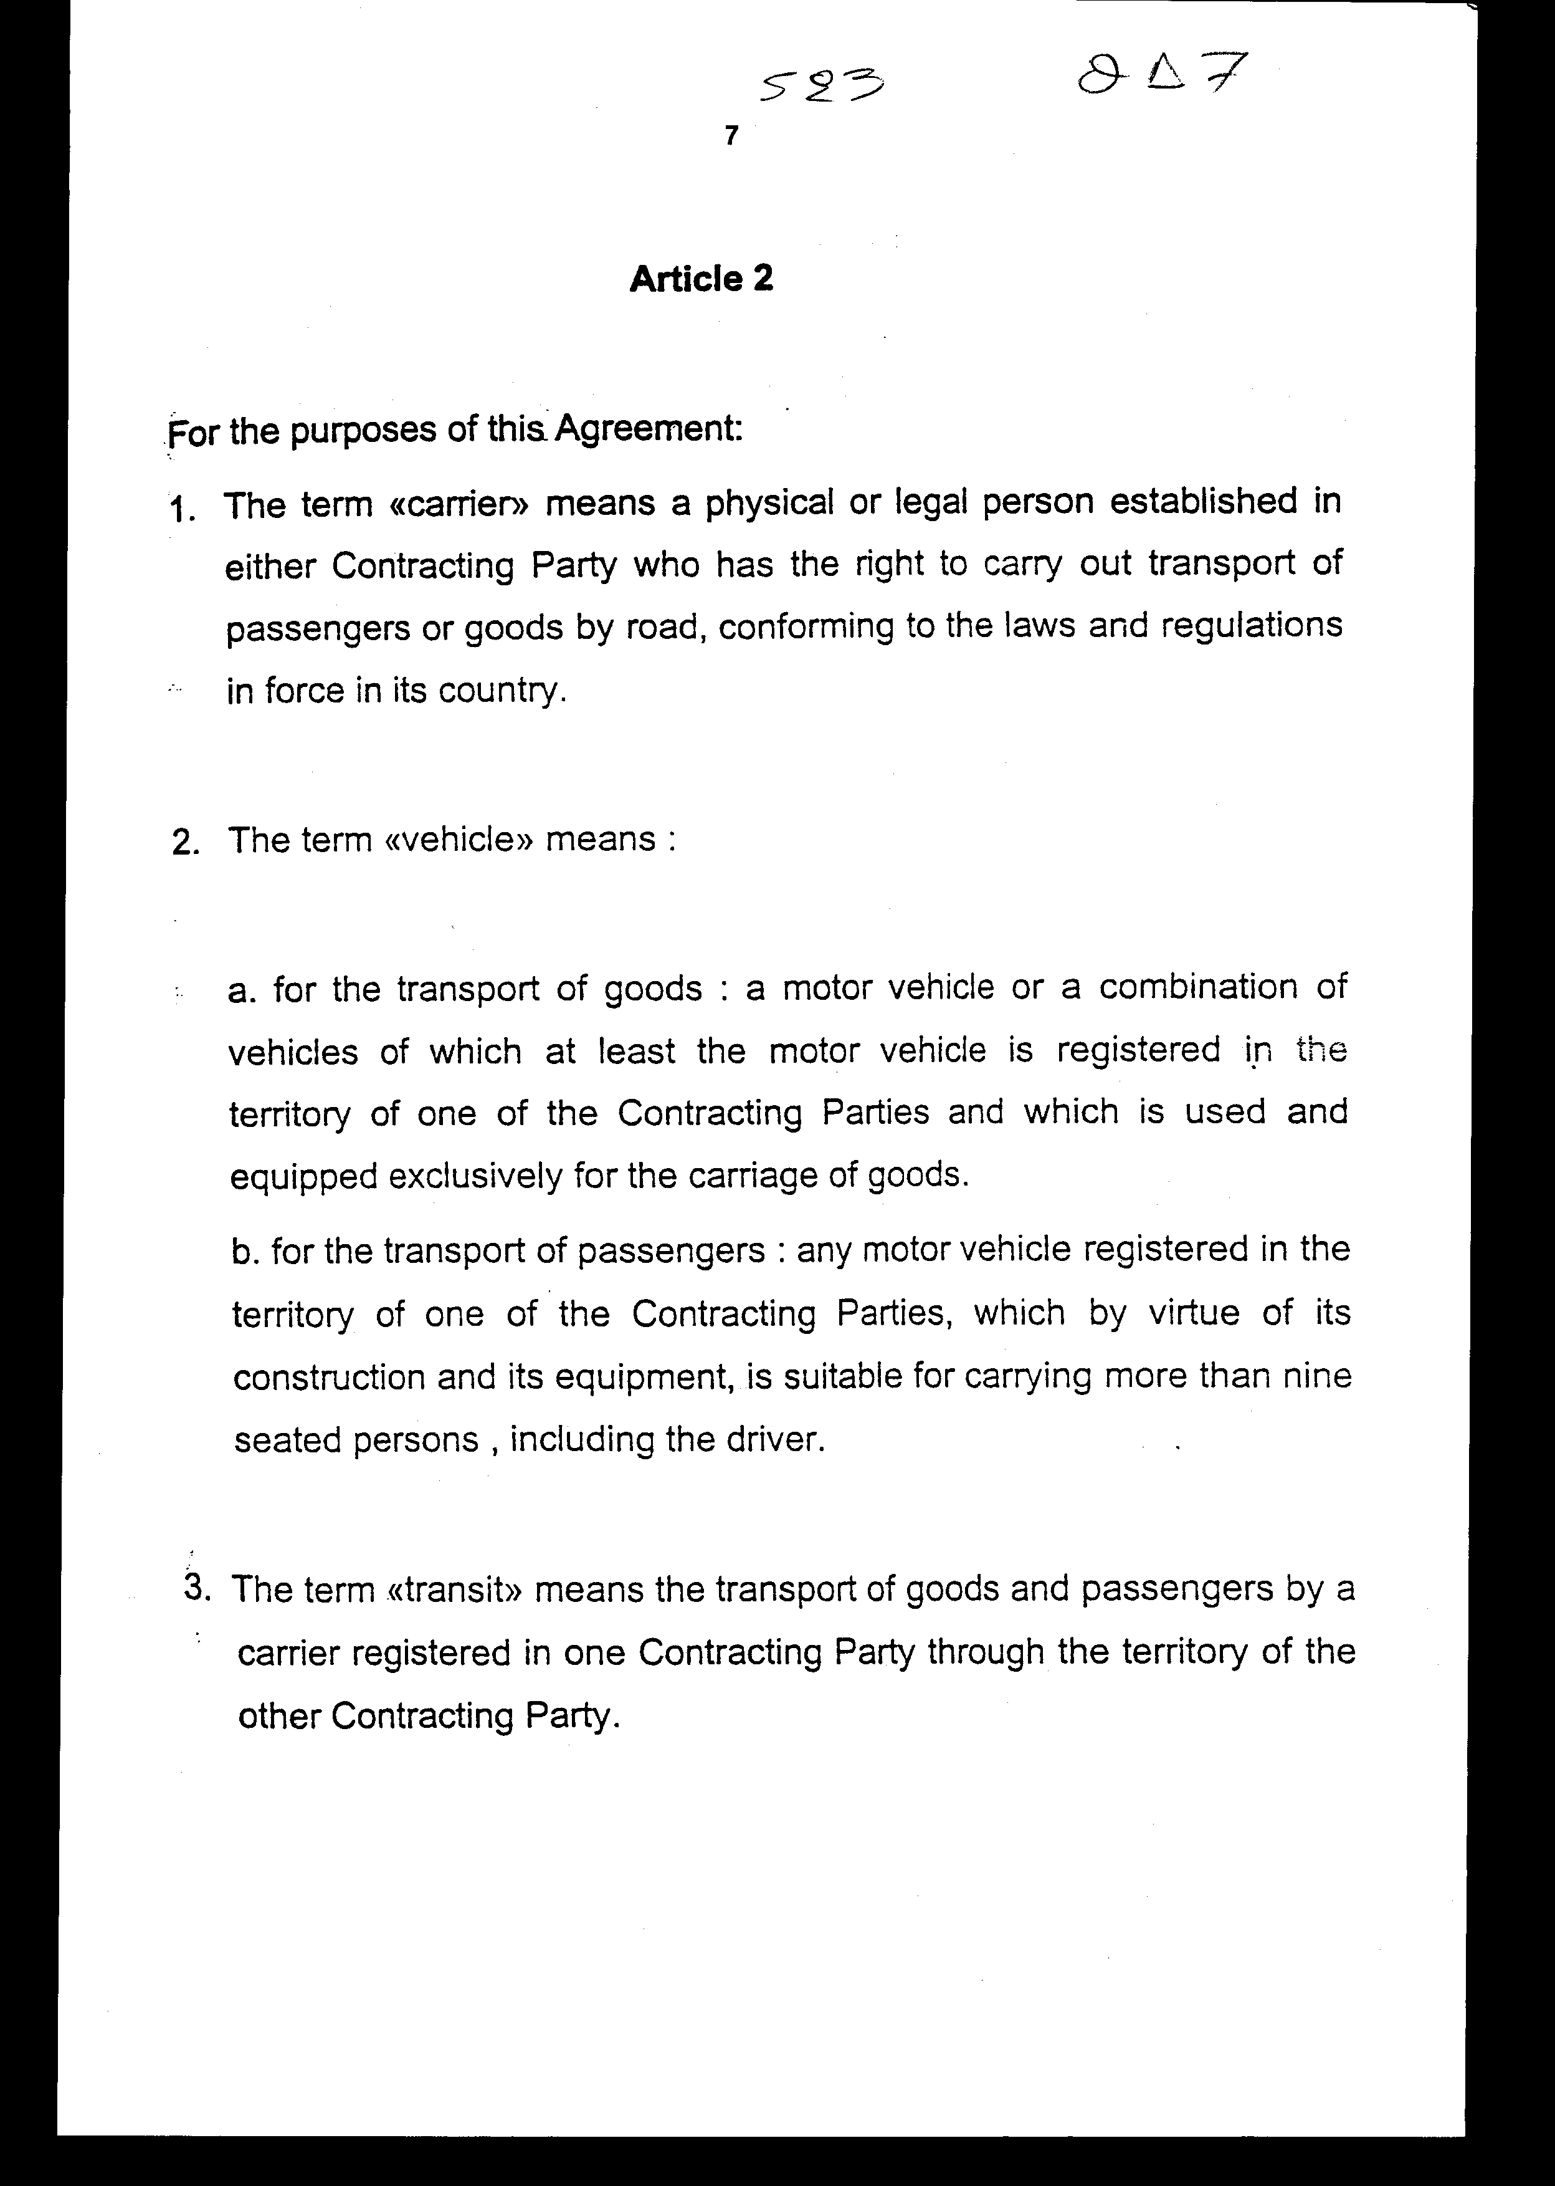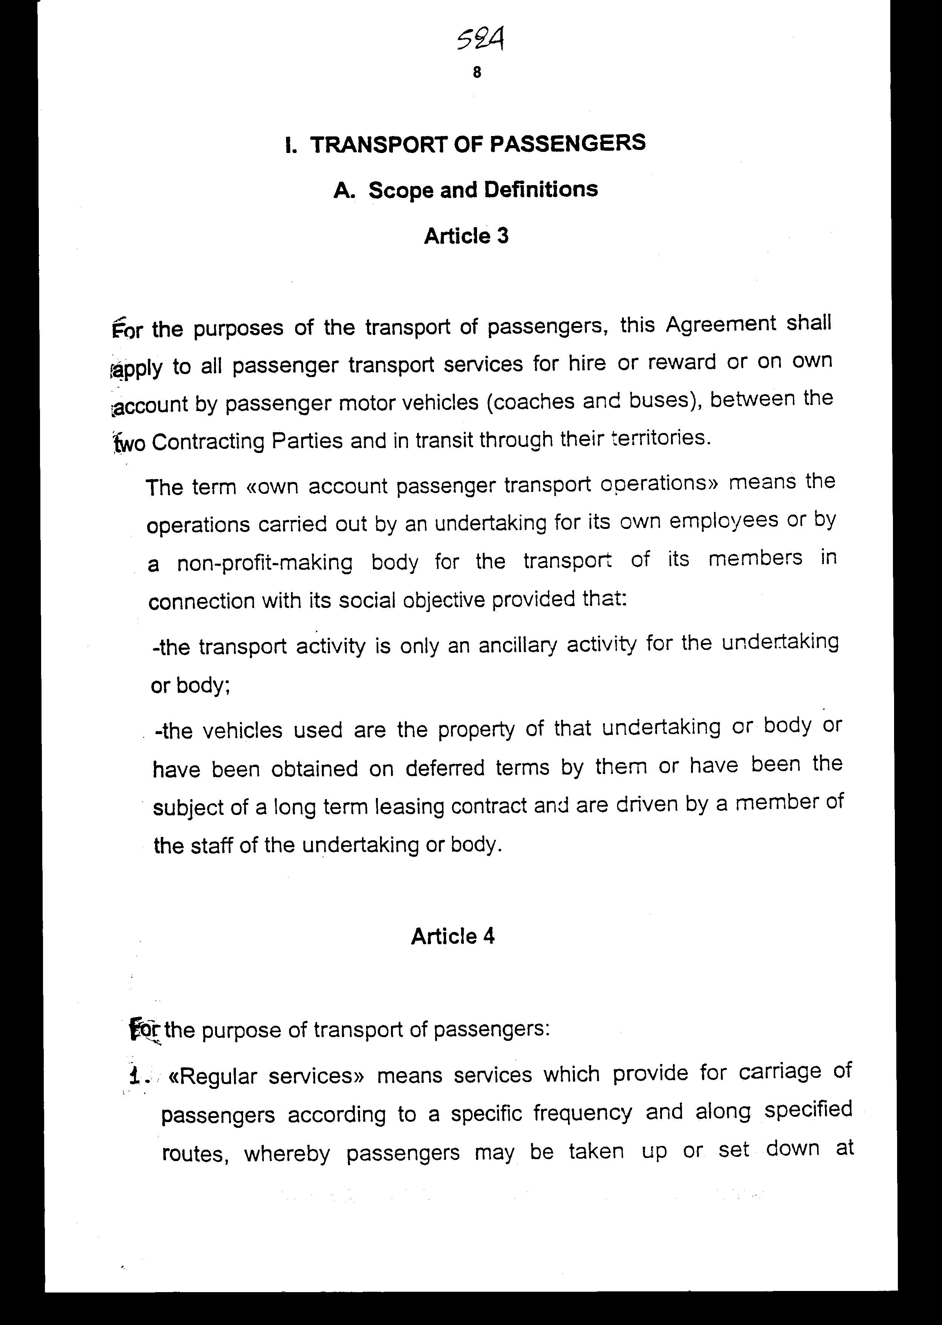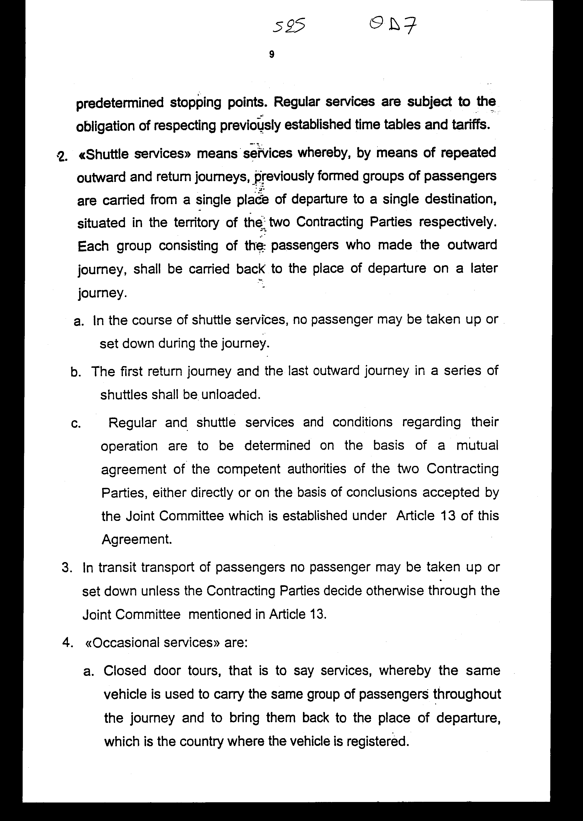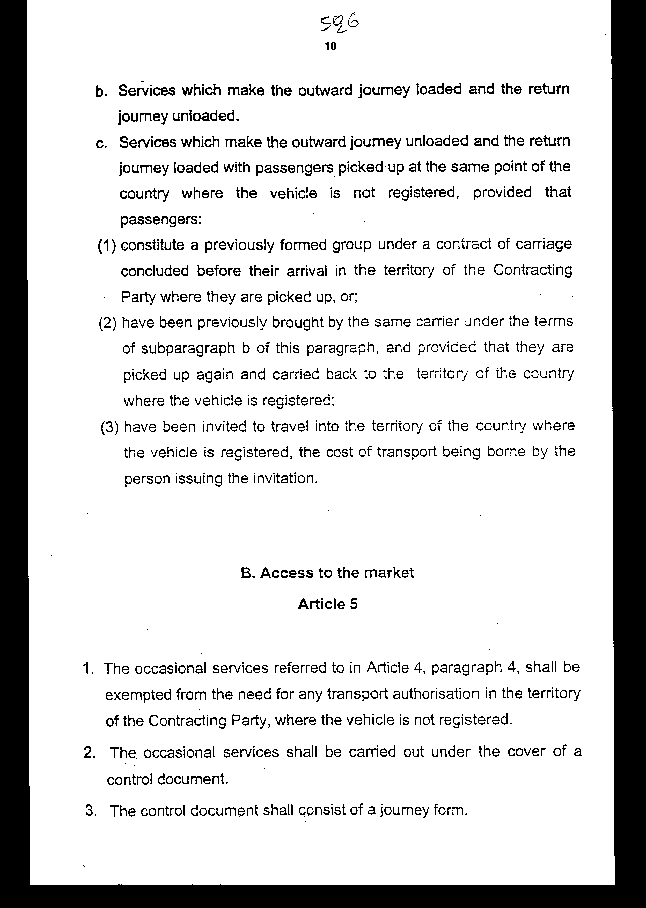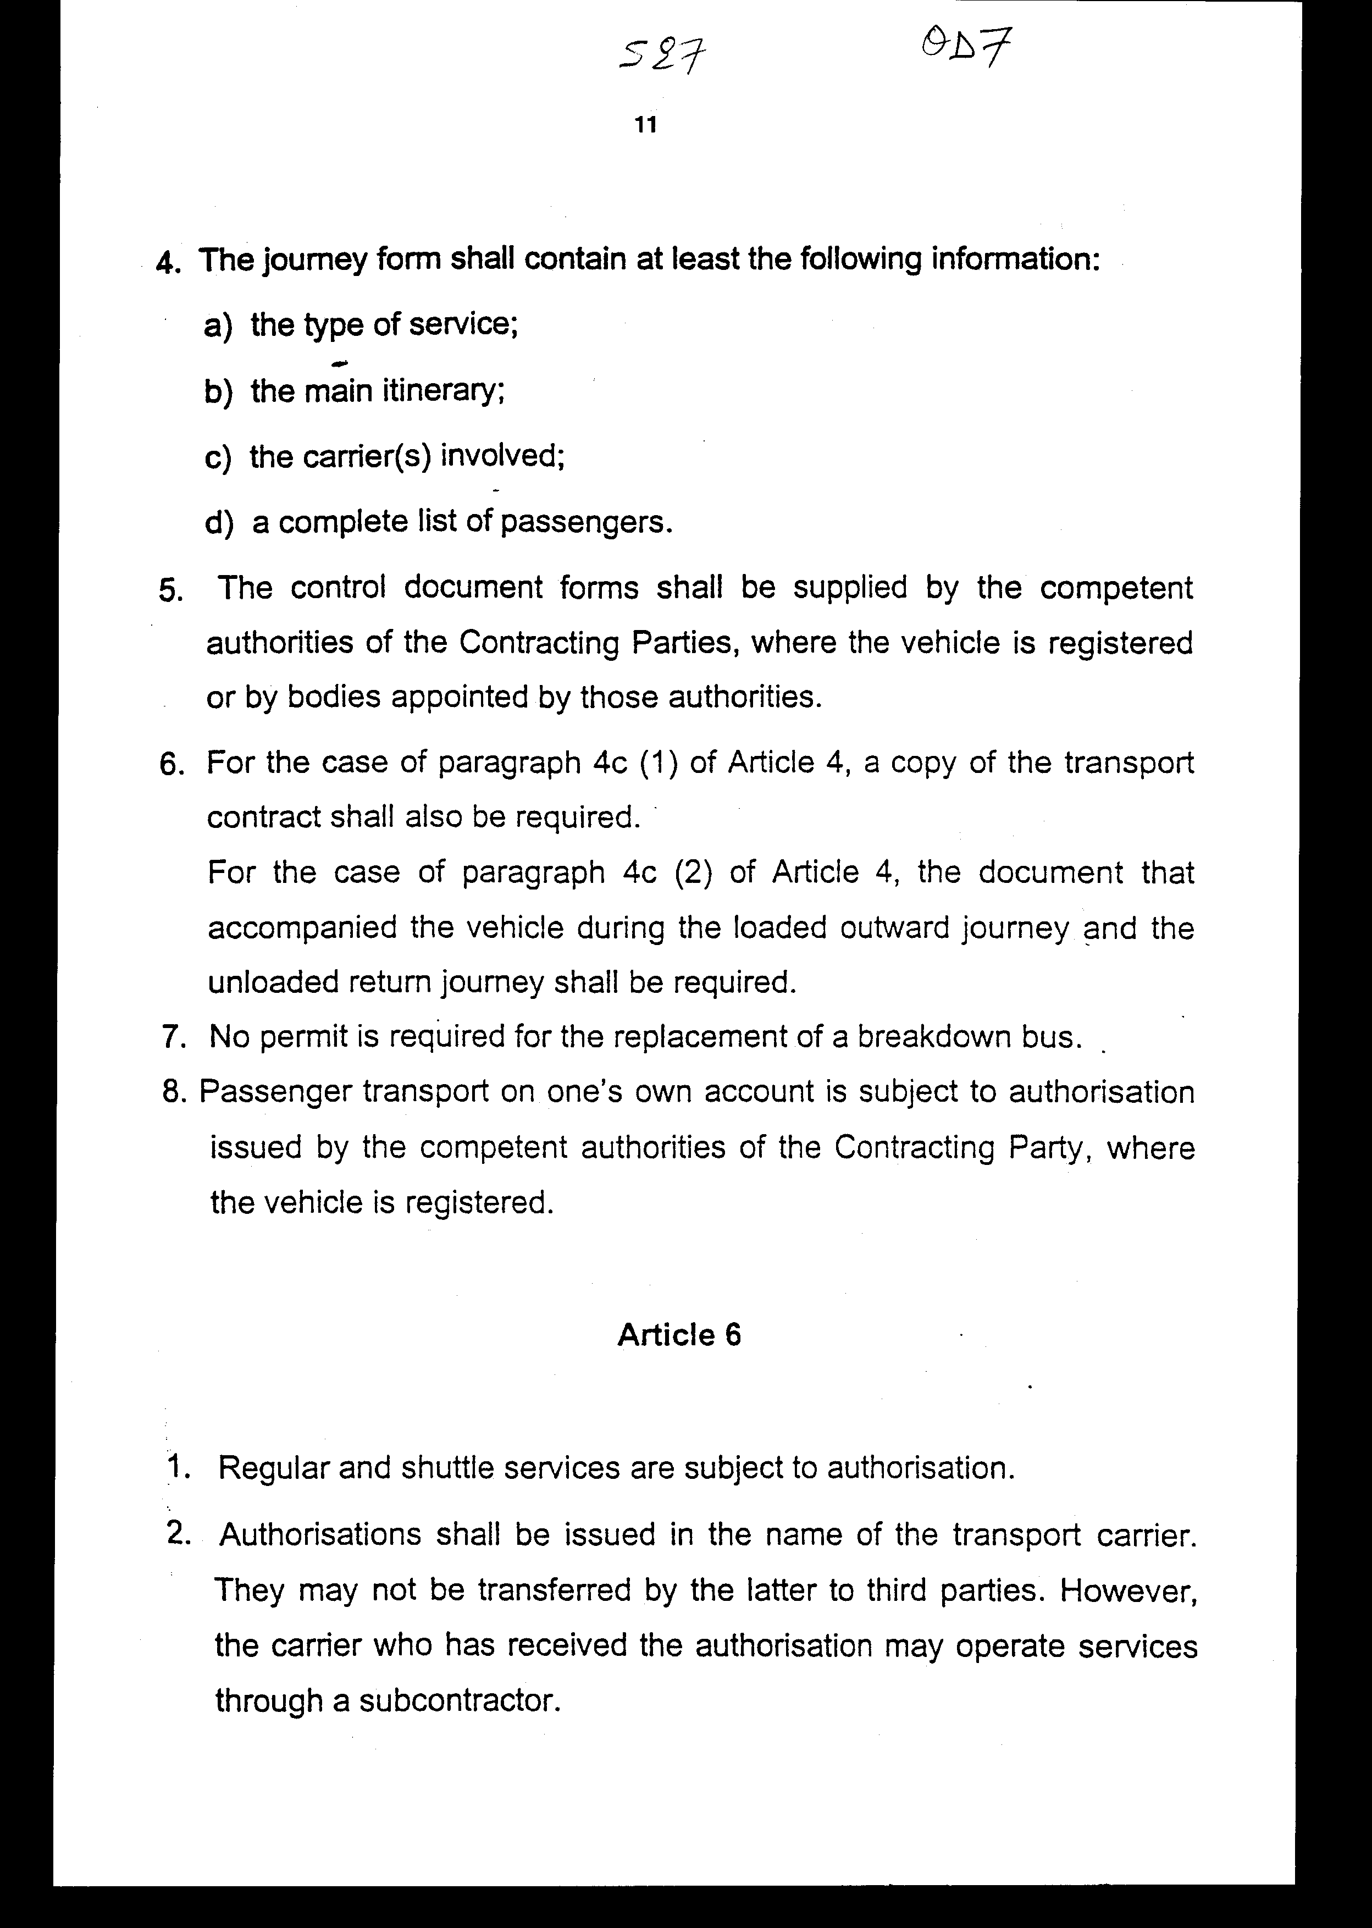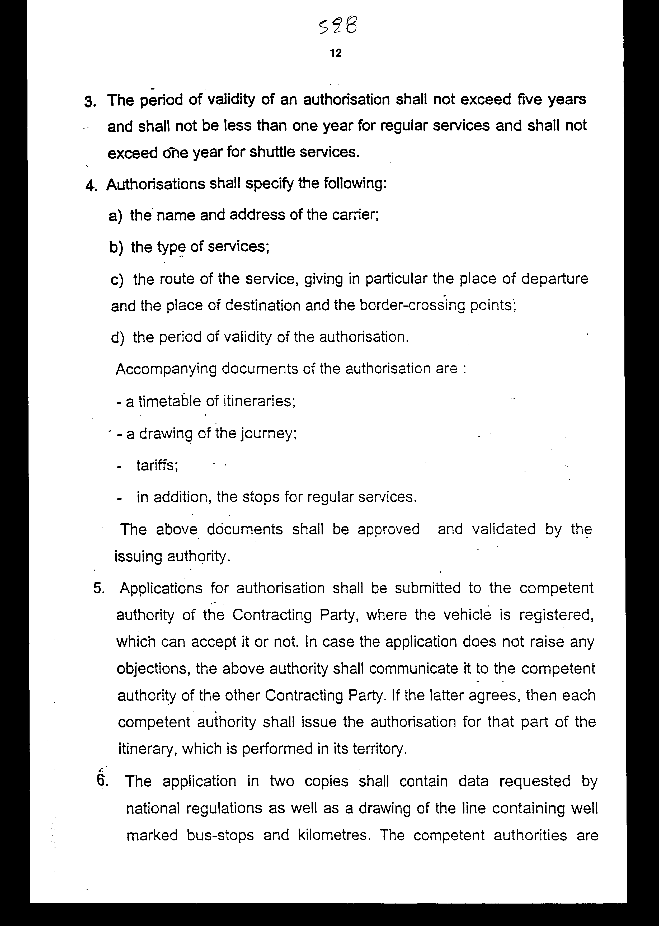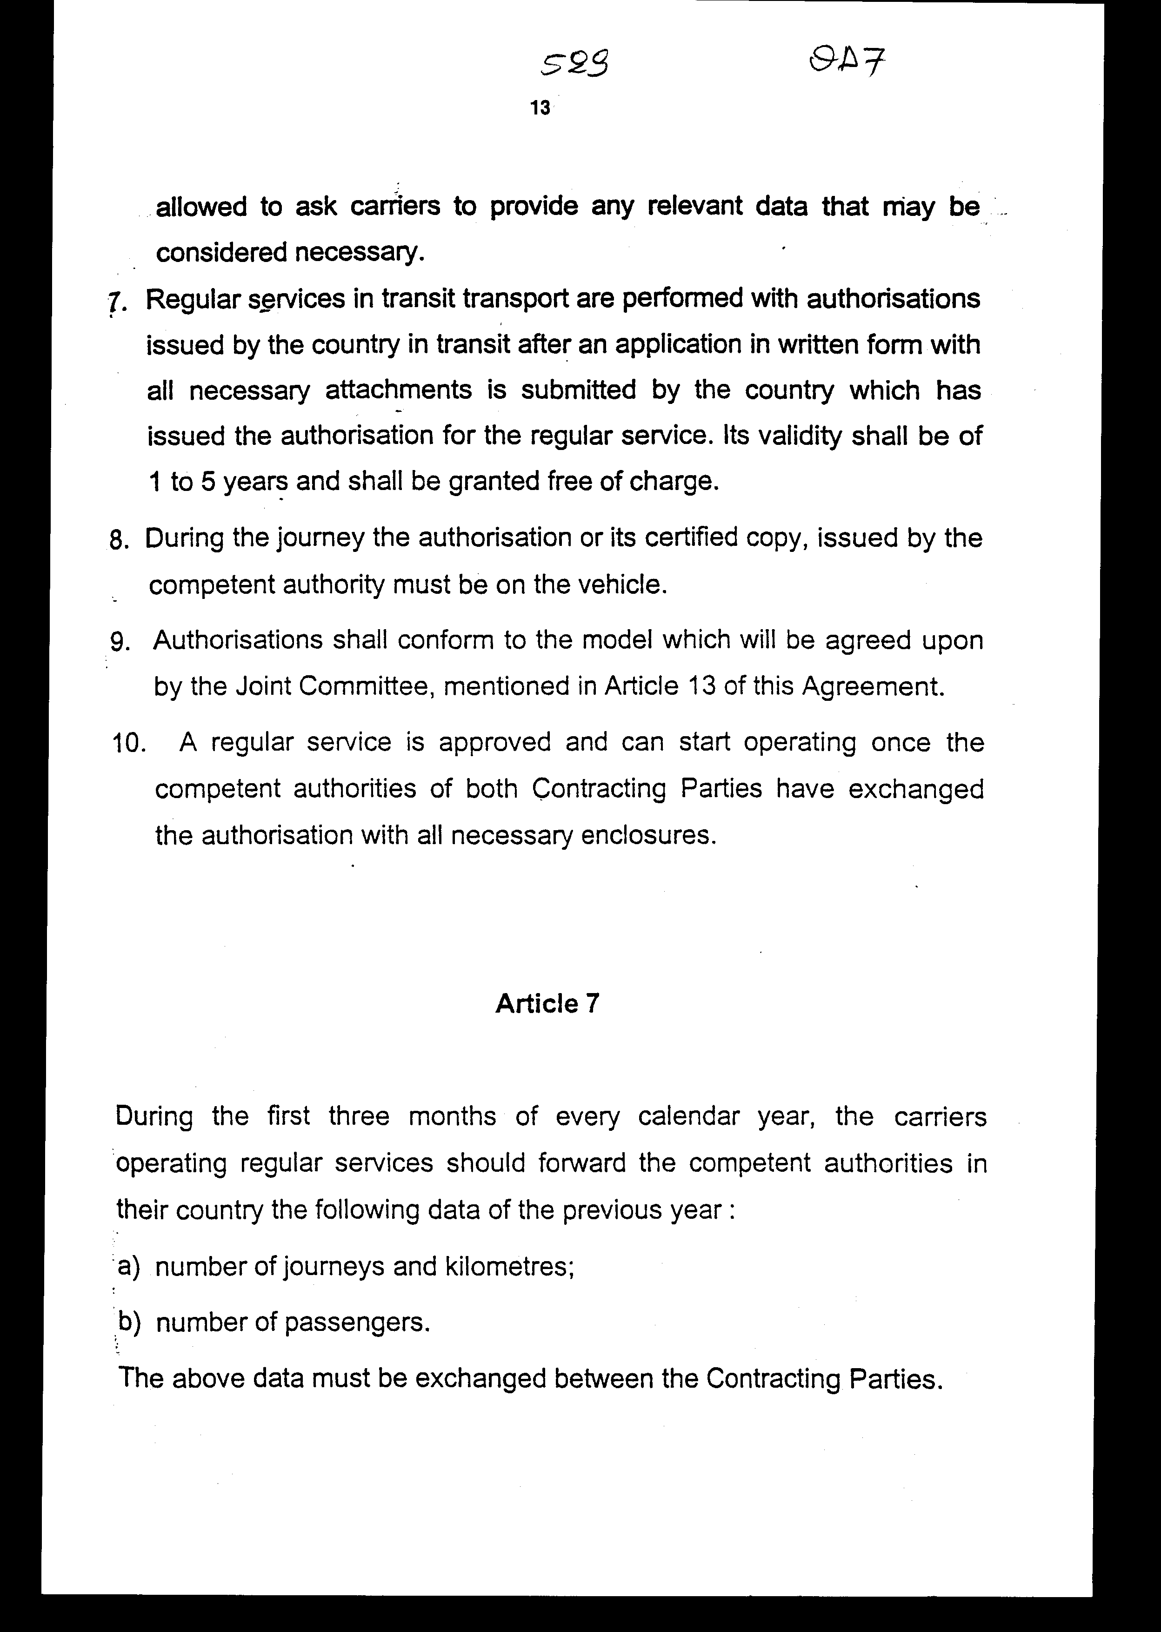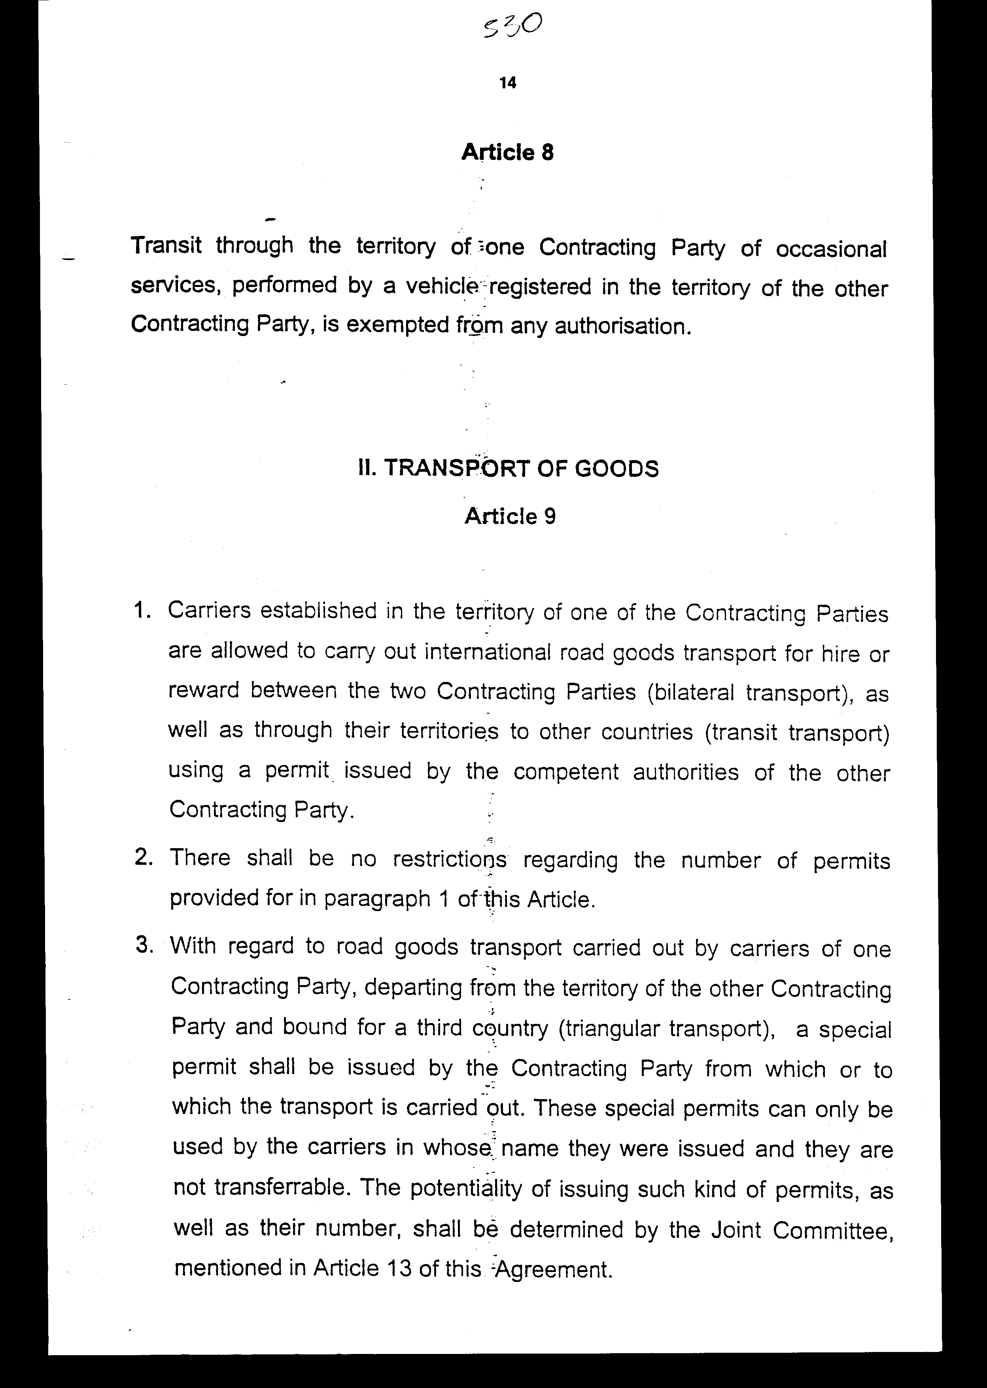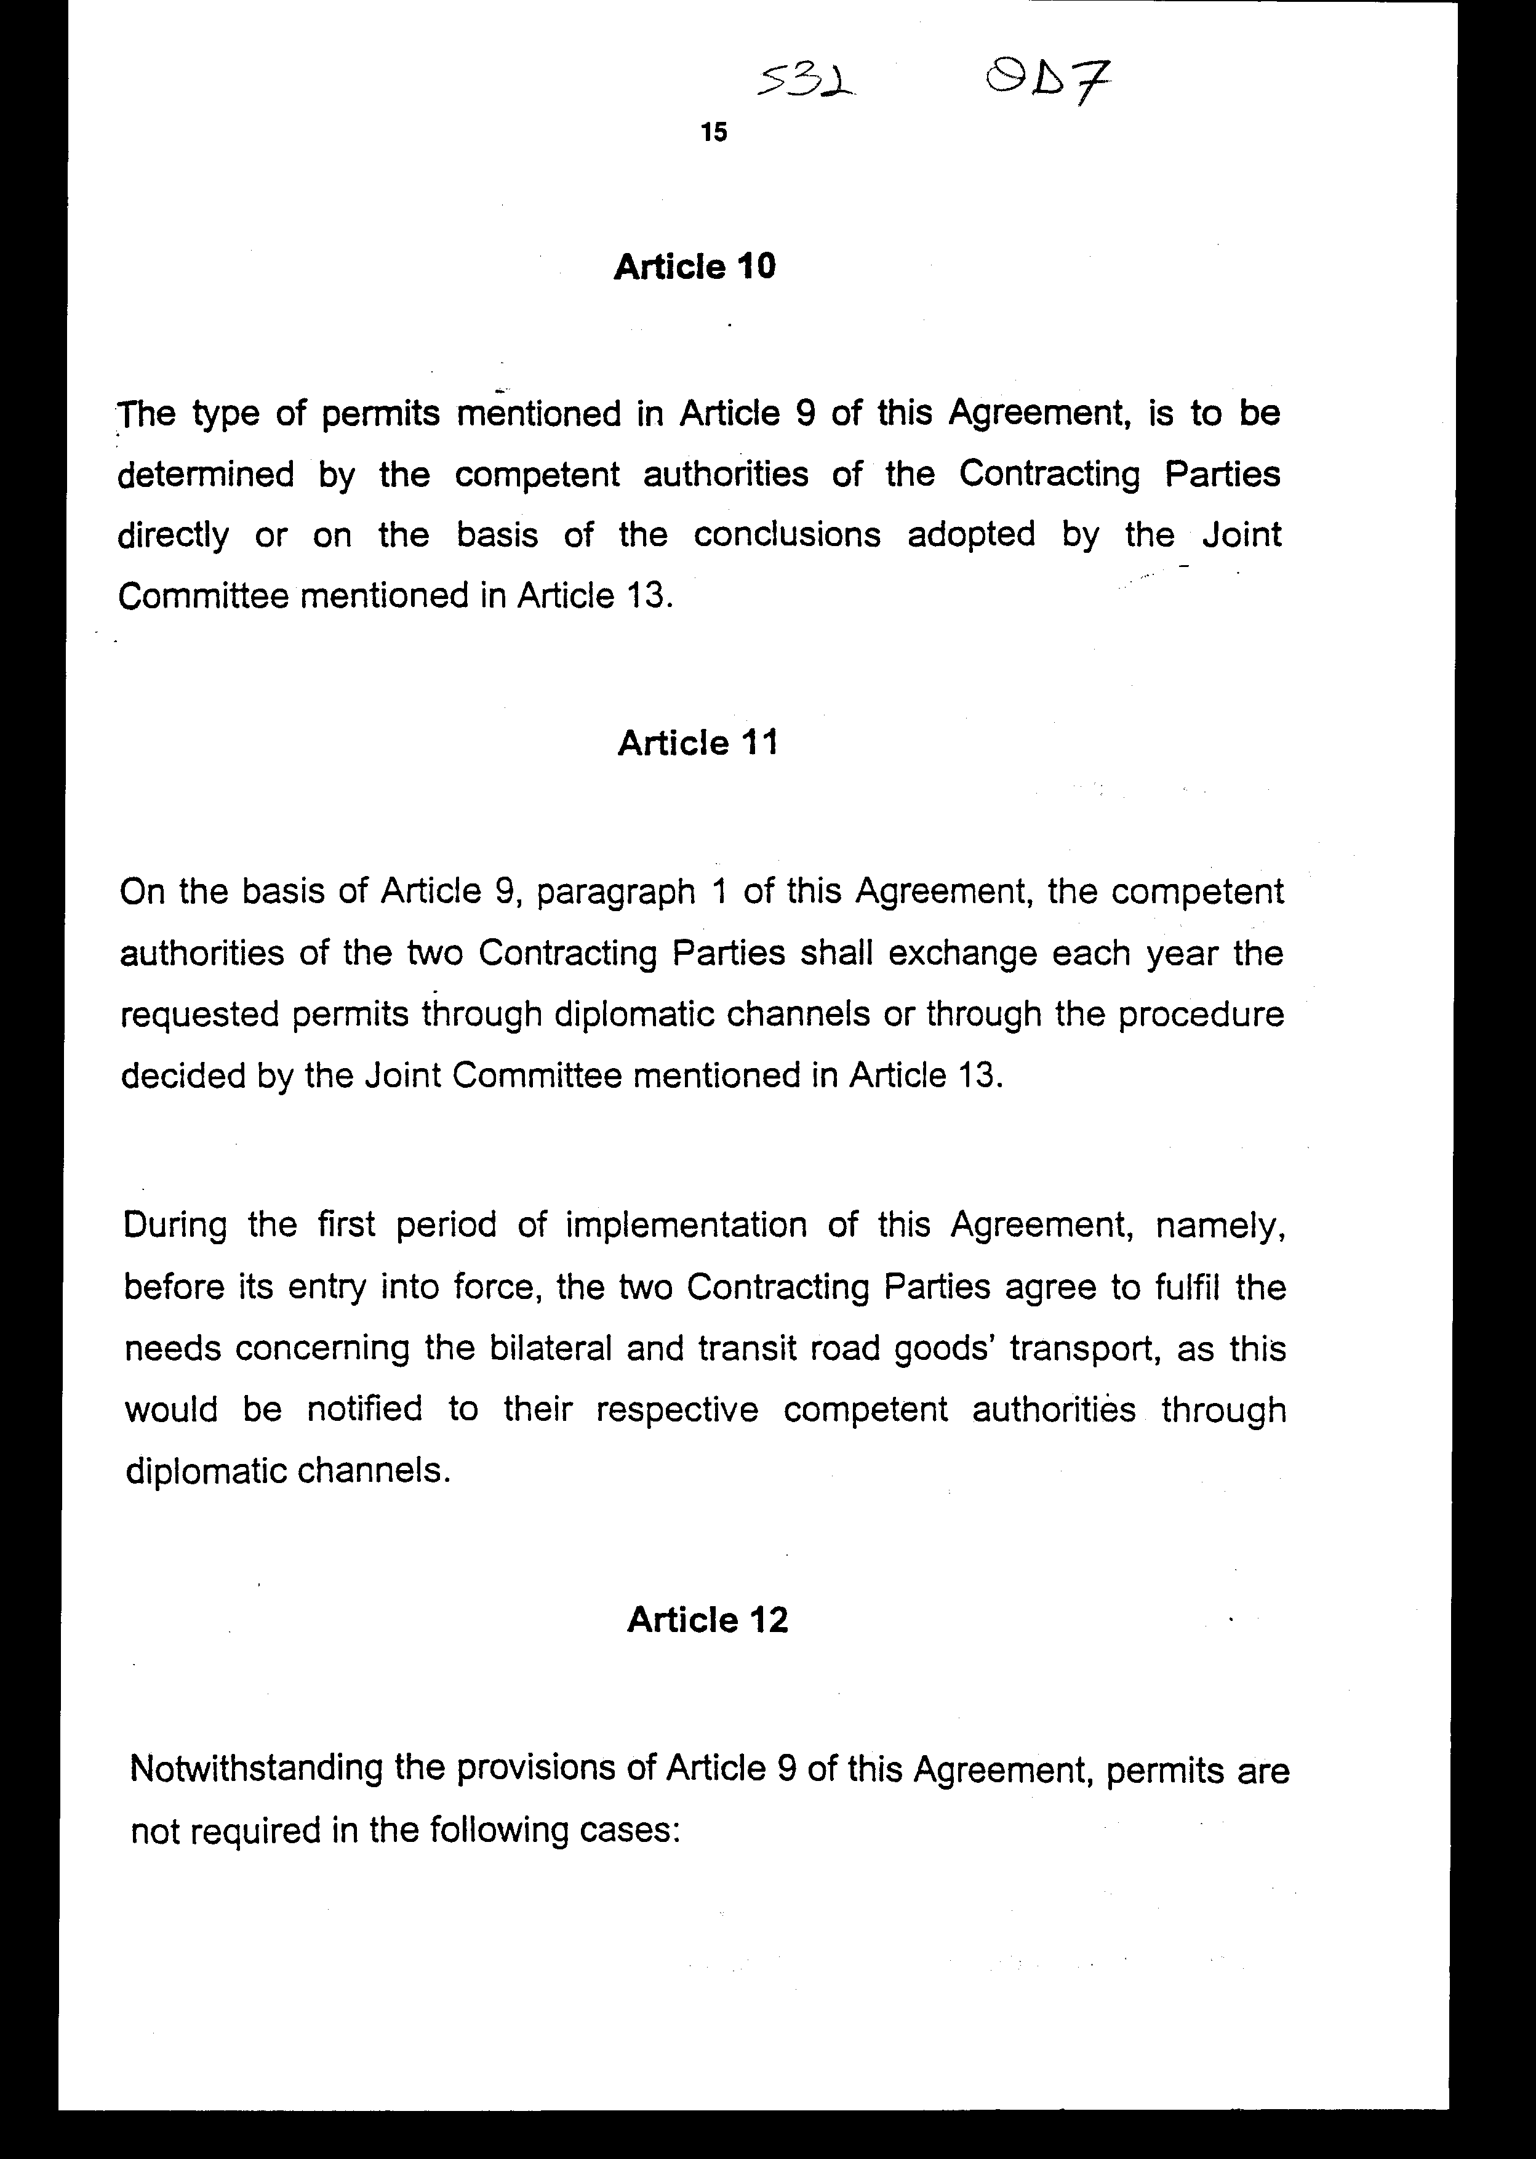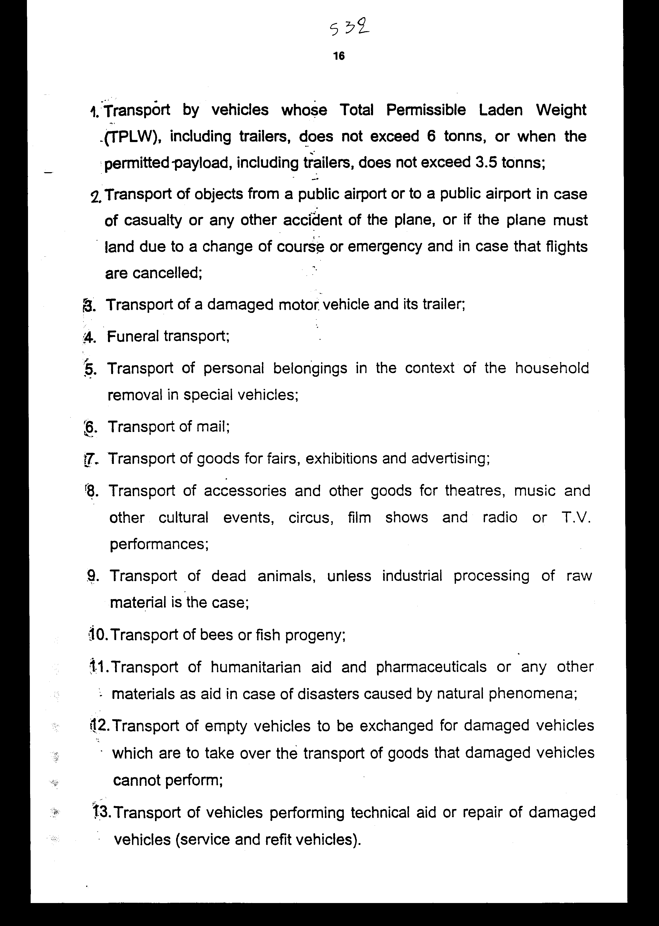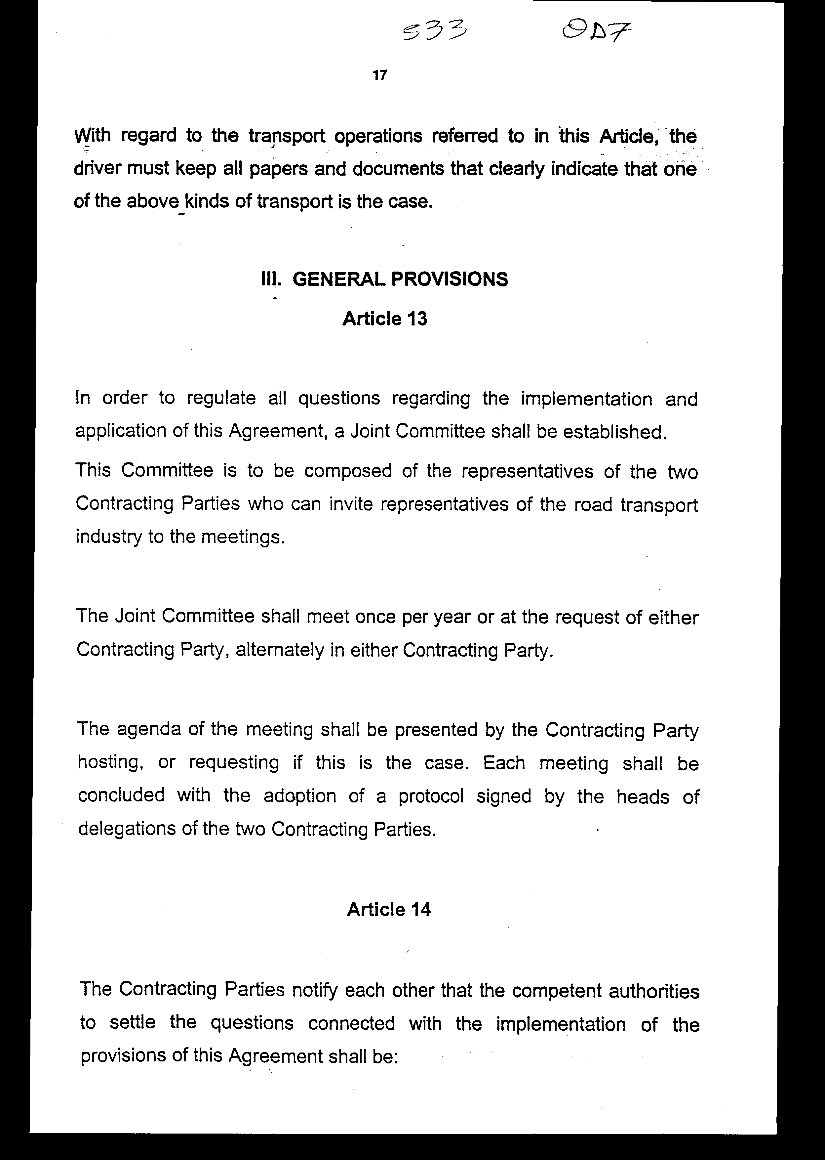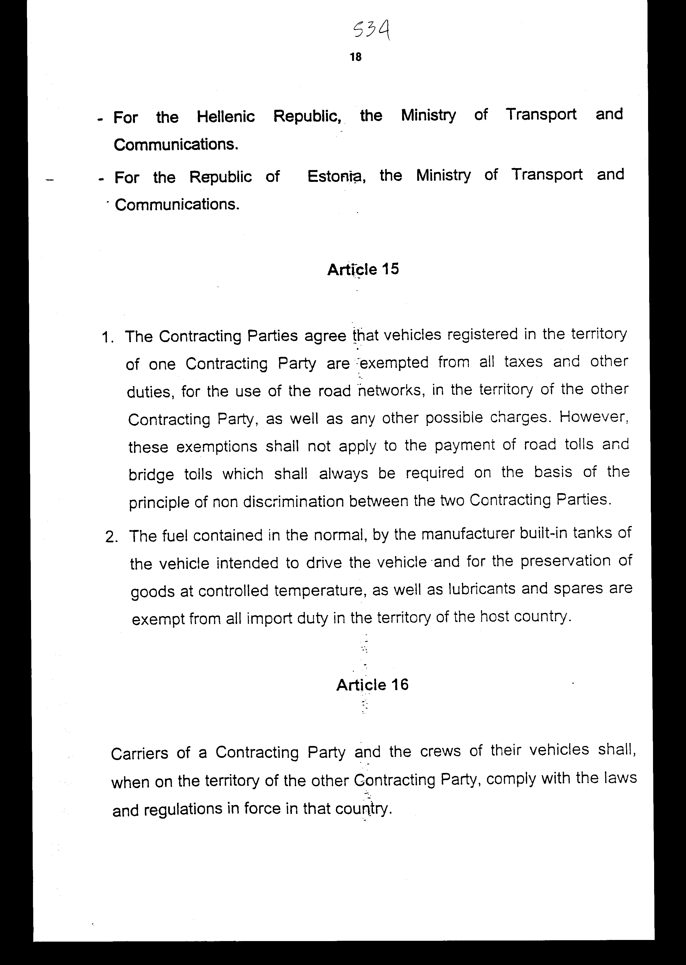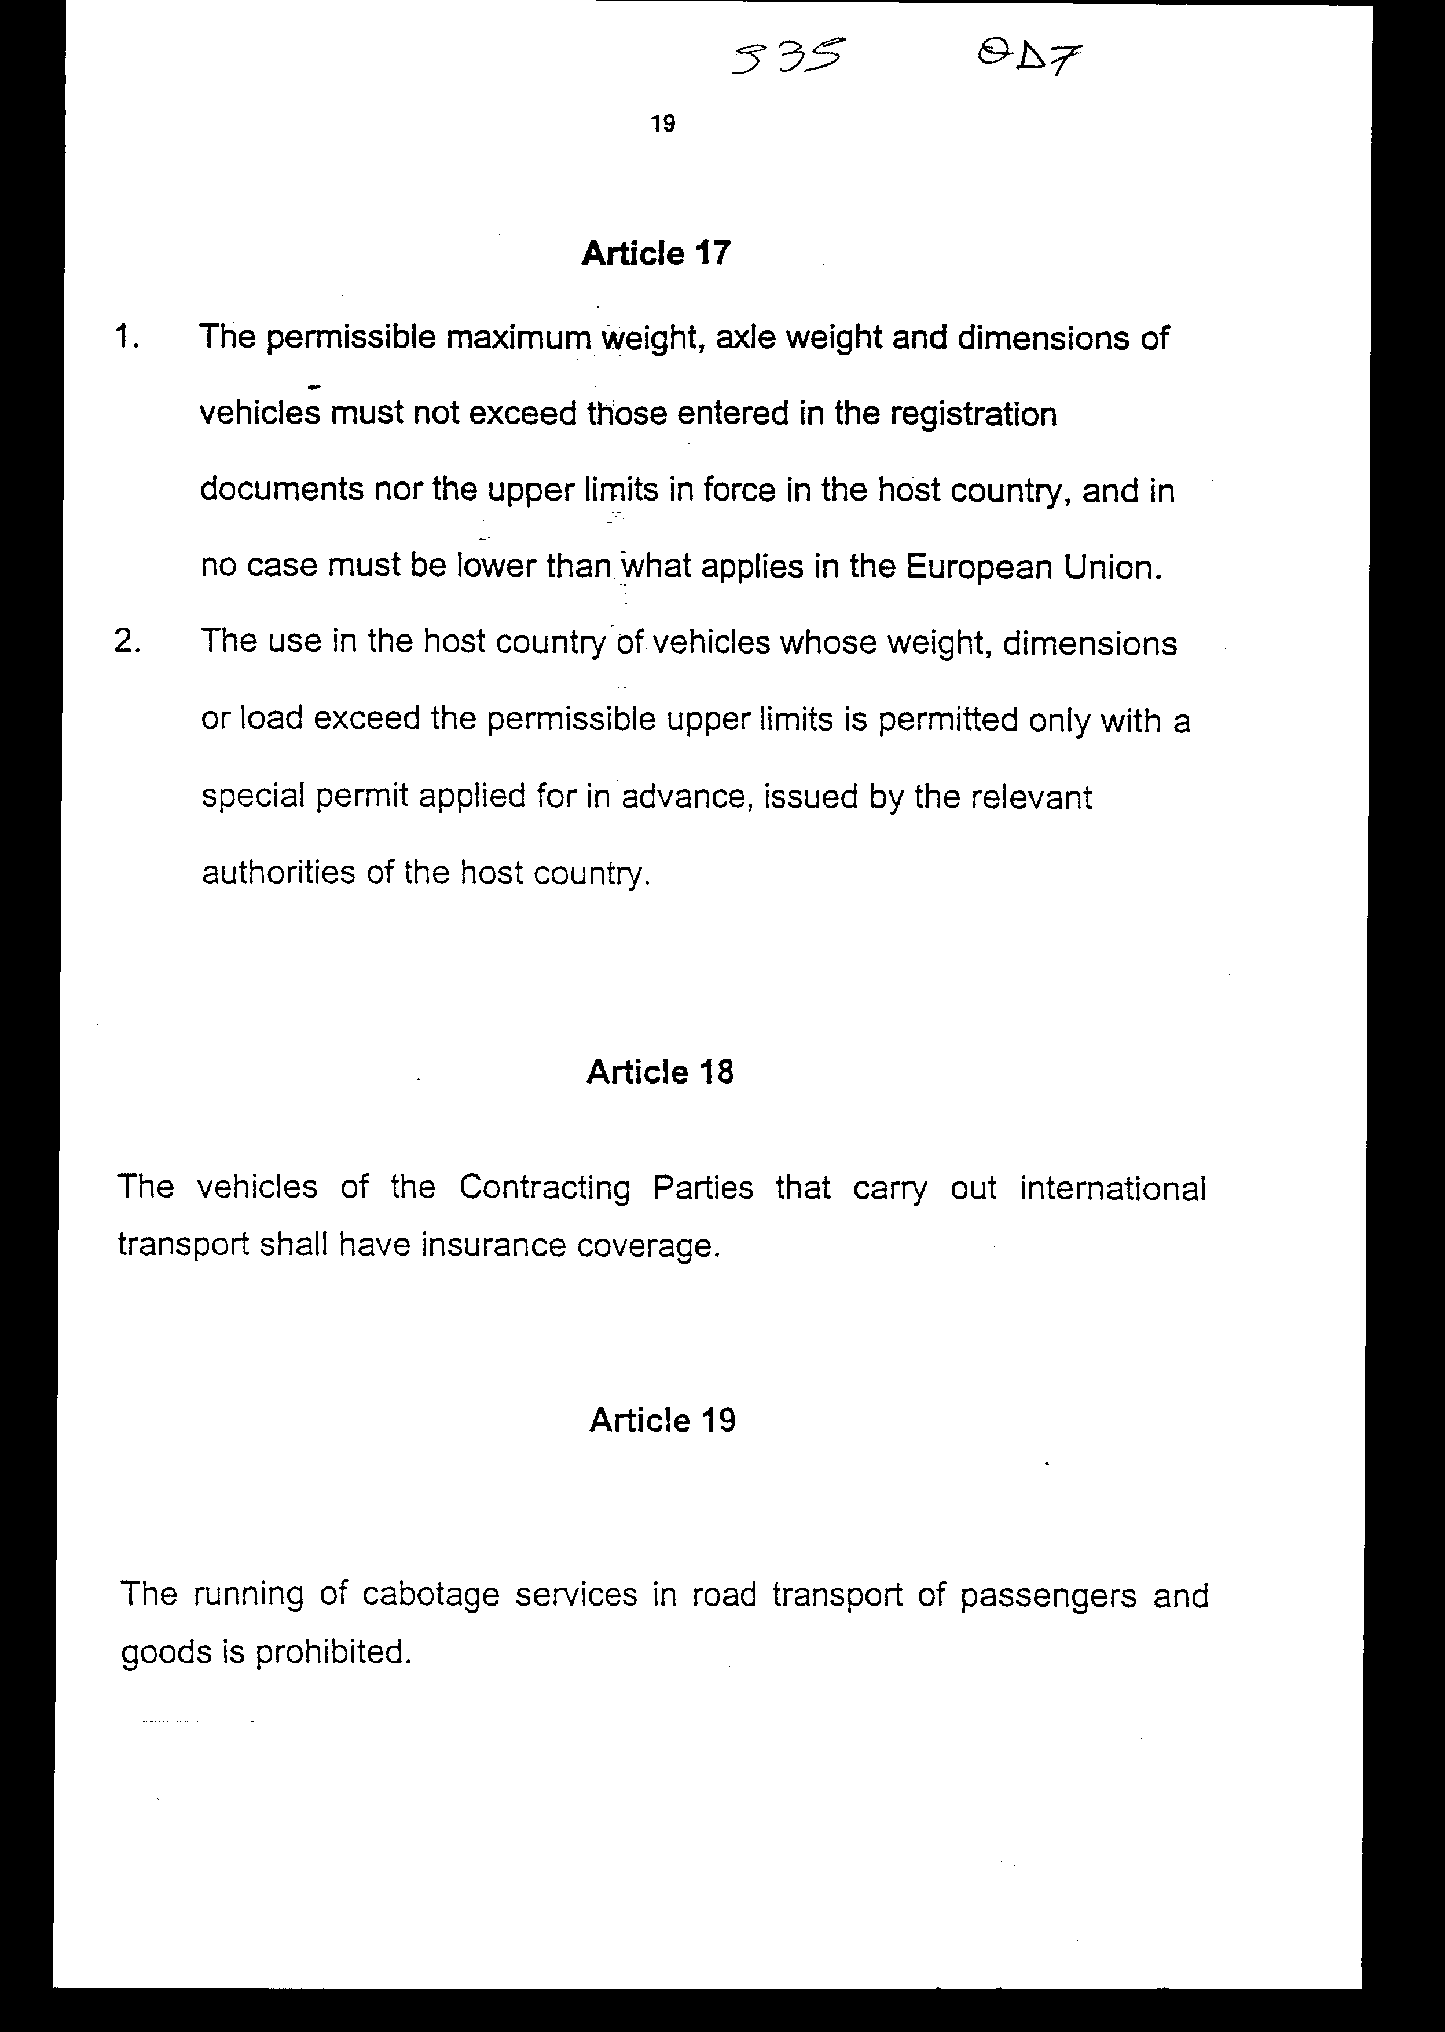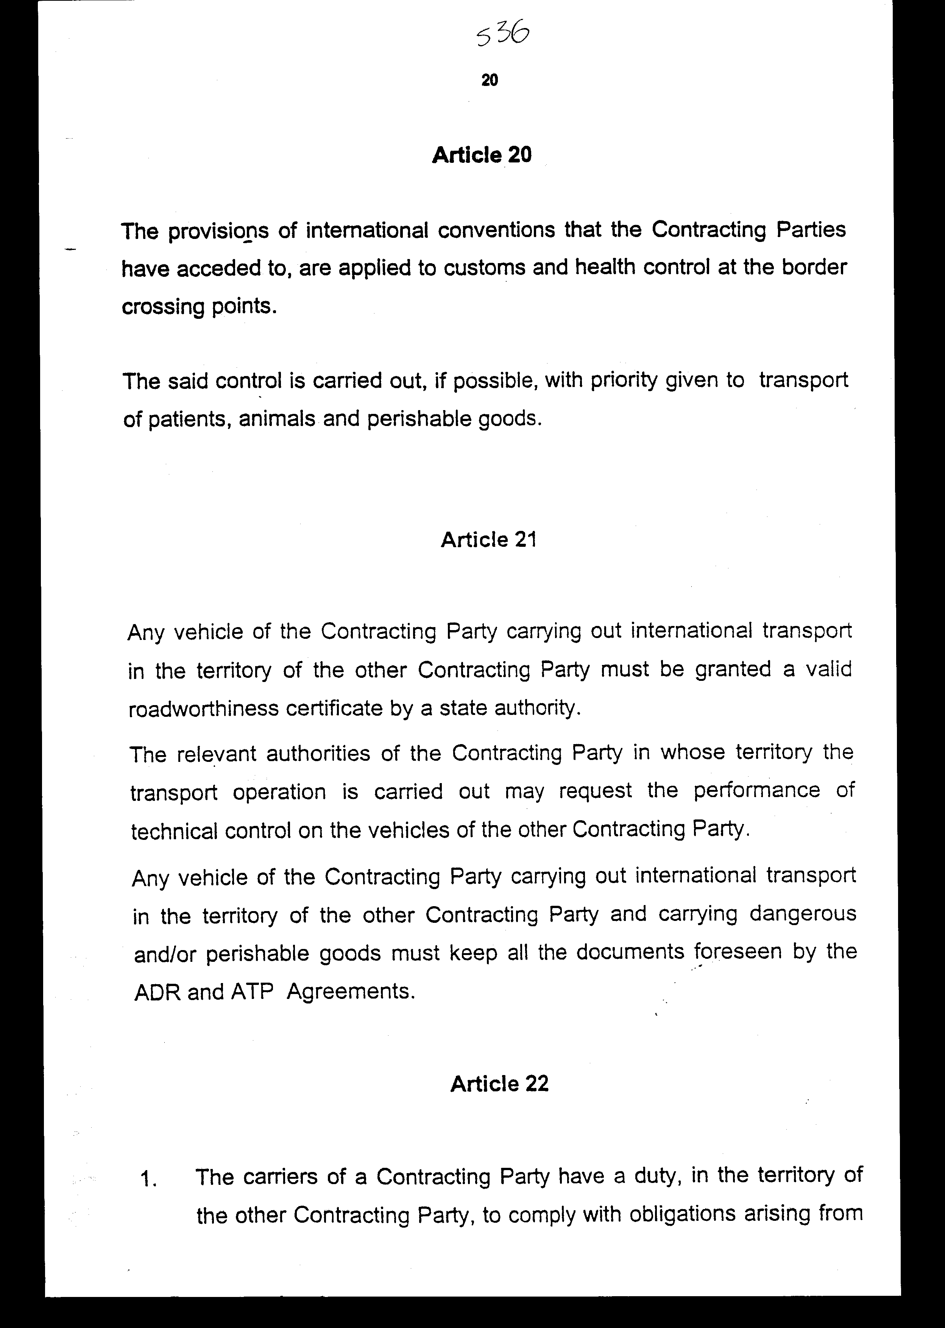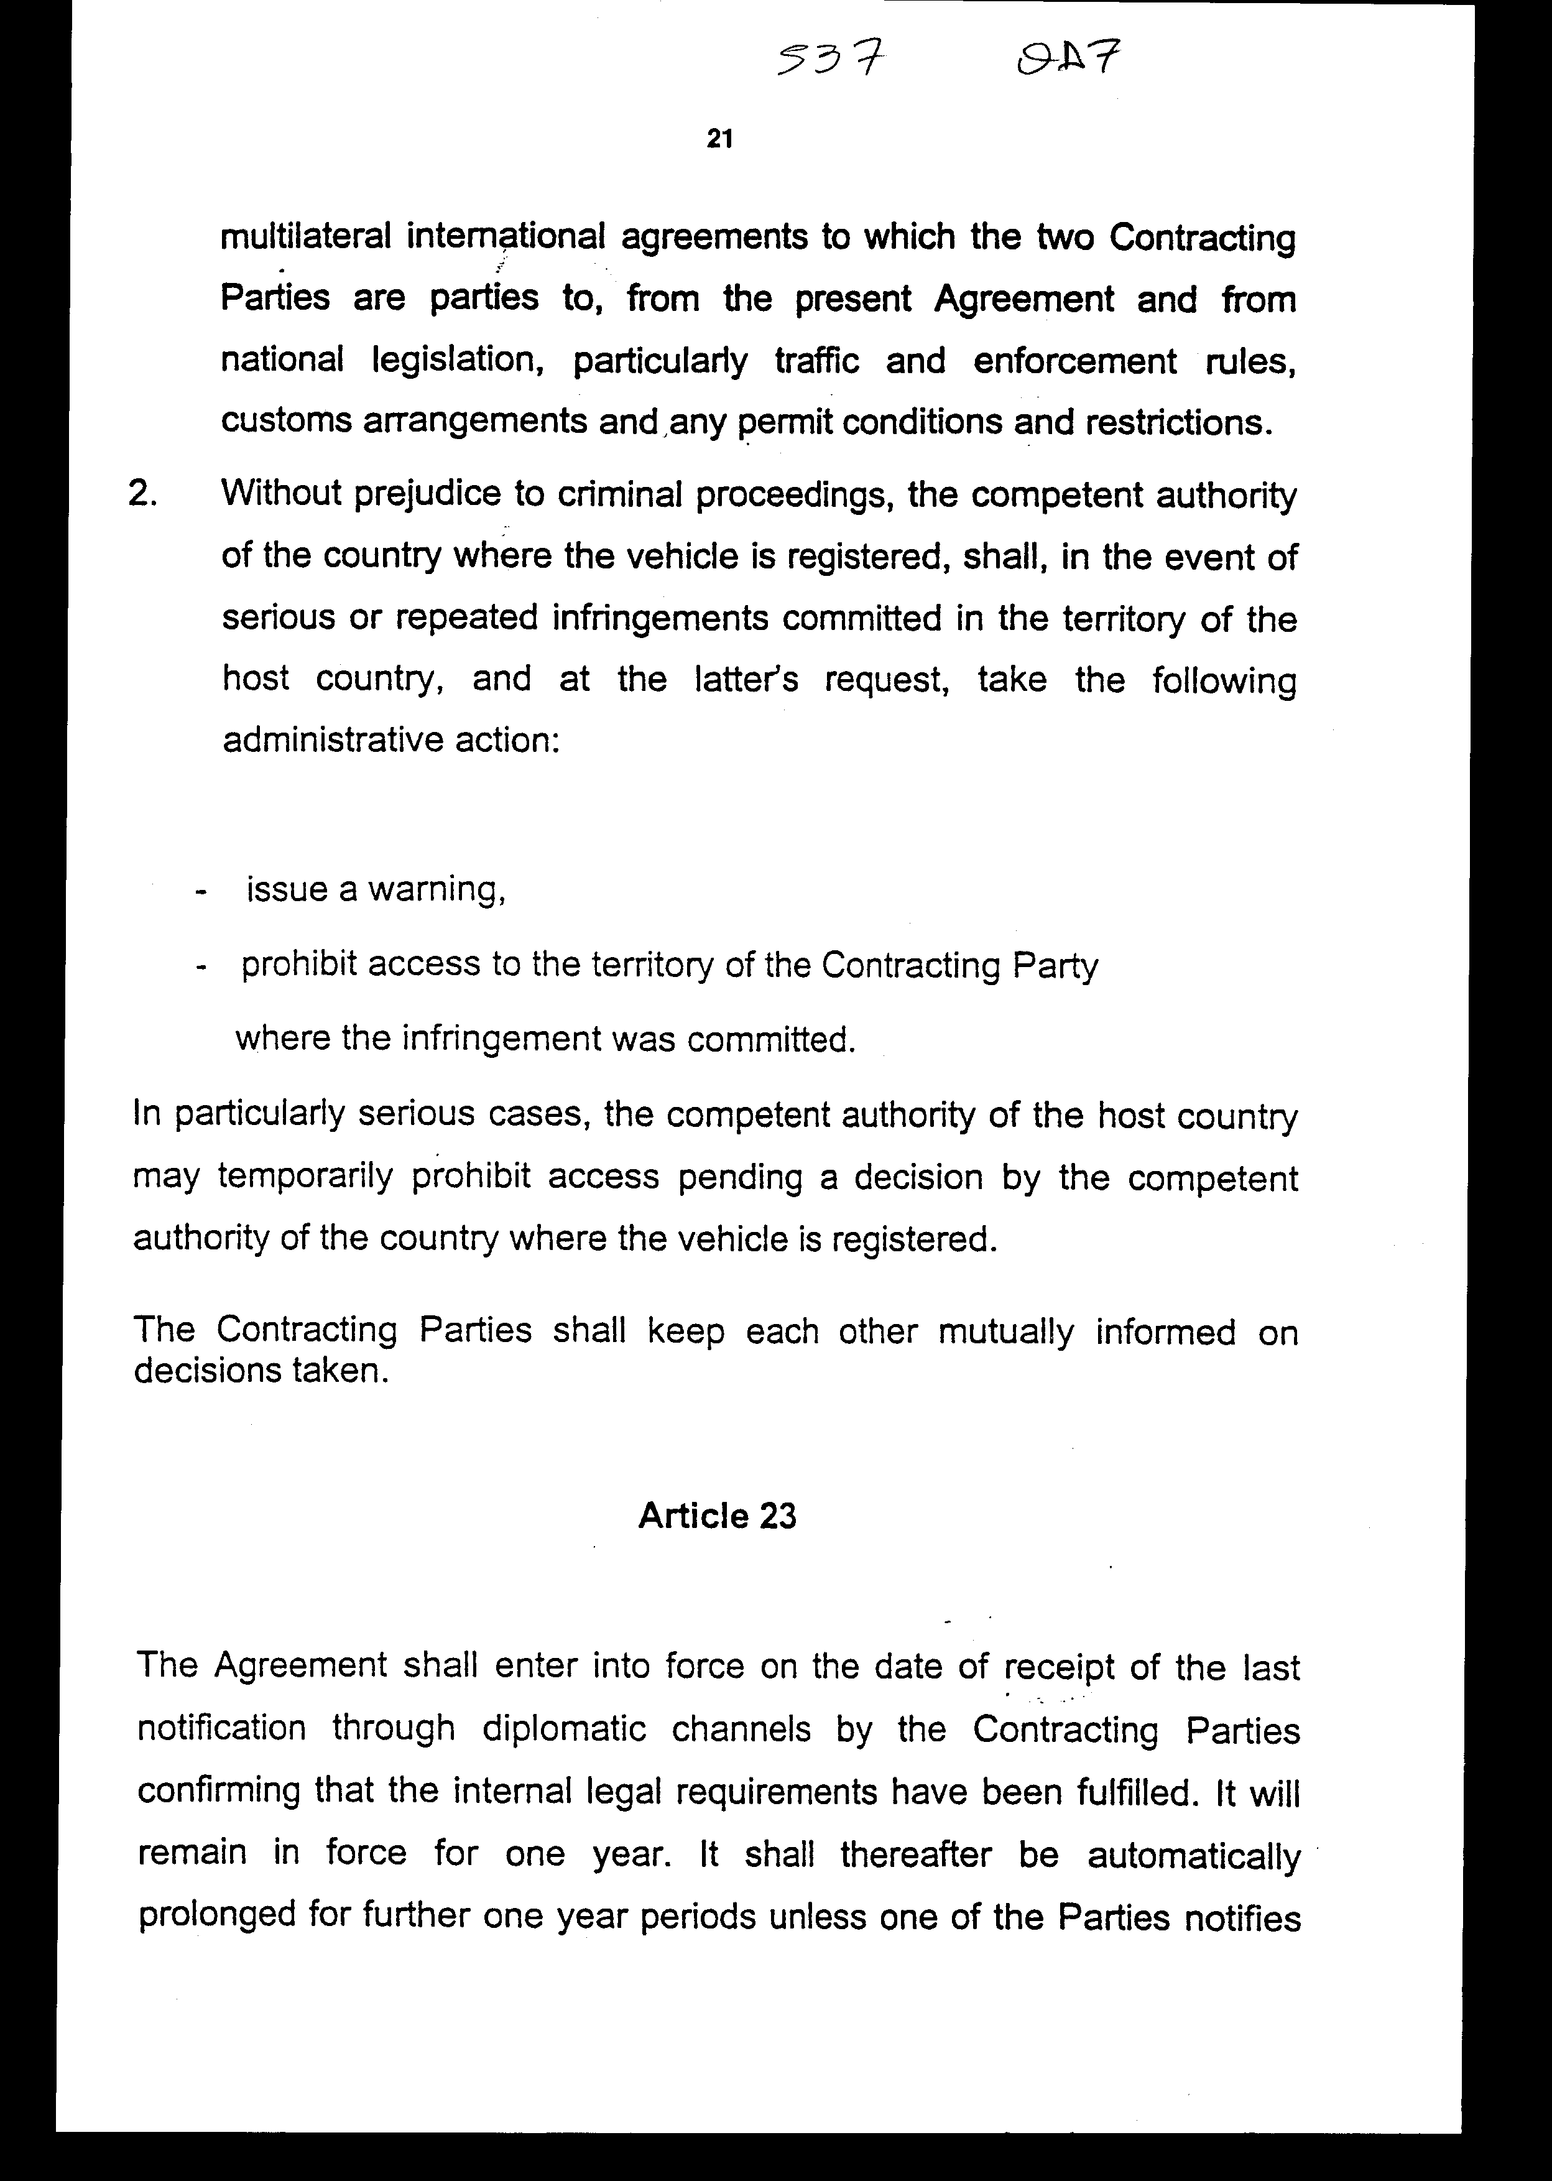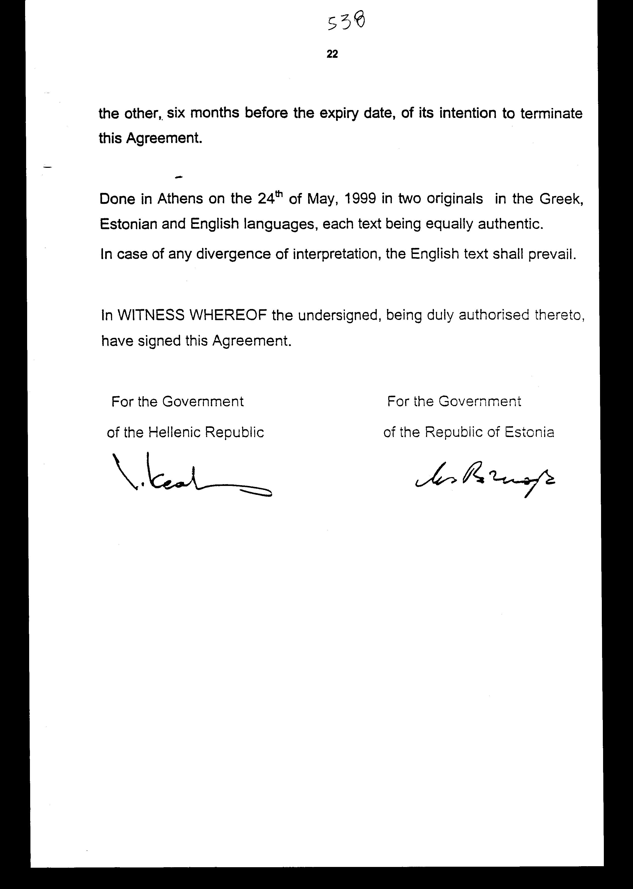

Άρθρο δεύτερο

Τα Πρωτόκολλα - Πρακτικά που καταρτίζονται από τη Μικτή Επιτροπή σε εκτέλεση του άρθρου 13 της Συμφωνίας, εγκρίνονται με κοινή πράξη των αρμόδιων κατά περίπτωση Υπουργών.

Άρθρο τρίτο

Η ισχύς του παρόντος νόμου αρχίζει από τη δημοσίευση του στην Εφημερίδα της Κυβερνήσεως και της Συμφωνίας που κυρώνεται από την πλήρωση των προϋποθέσεων του άρθρου 23 αυτής.
Αθήνα, 2000
Ο ΠΡΟΕΔΡΟΣ ΤΗΣ ΒΟΥΛΗΣ
ΑΠΟΣΤΟΛΟΣ ΧΡ. ΚΑΚΛΑΜΑΝΗΣ

Ο ΓΕΝΙΚΟΣ ΓΡΑΜΜΑΤΕΑΣ ΤΗΣ ΒΟΥΛΗΣ
ΠΑΝΑΓΙΩΤΗΣ Θ. ΤΖΩΡΤΖΟΠΟΥΛΟΣ

Ο ΠΡΟΪΣΤΑΜΕΝΟΣ ΤΗΣ
ΔΙΕΥΘΥΝΣΗΣ ΝΟΜΟΘΕΤΙΚΟΥ ΕΡΓΟΥ
α.α.
ΙΩΑΝΝΗΣ ΖΩΓΡΑΦΟΣ

